**SISUKORD**

**ETTEVÕTTEST** 2

Juhatuse esimehe pöördumine 2

Alexelast lühidalt 4

Aasta 2024 põhisündmused 5

Kuidas me muudame maailma paremaks 7

Strateegia ka siimd 9

**JÄTKUSUUTLIKKUS JA JUHTIMINE** 11

Jätkusuutlikkus 11

Keskkond 24

Regulatiivse keskkonna mõjud 25

Meie inimesed 26

Meie kogukond 28

Juhtimine 31

**1.3 MAJANDUSTULEMUSED** 36

Vedelkütused 36

Gaasilised kütused 37

Elekter 38

E-mobiilsus 39

Kaubandus ja jaeäri 40

Alexela Täkupoiss 41

Digitaliseerimine 42

Tark Elekter 43

Alexela Motors 44

Alexela rePower 45

Rohe Solutions Oy 47

SIA Alexeka 47

Hamina LNG Terminal 47

Eesti Biogaas 49

Zero Terrain 50

**INVESTEERINGUD** 51

# **ETTEVÕTTEST**

**JUHATUSE ESIMEHE PÖÖRDUMINE (kooskõlastamisel)** 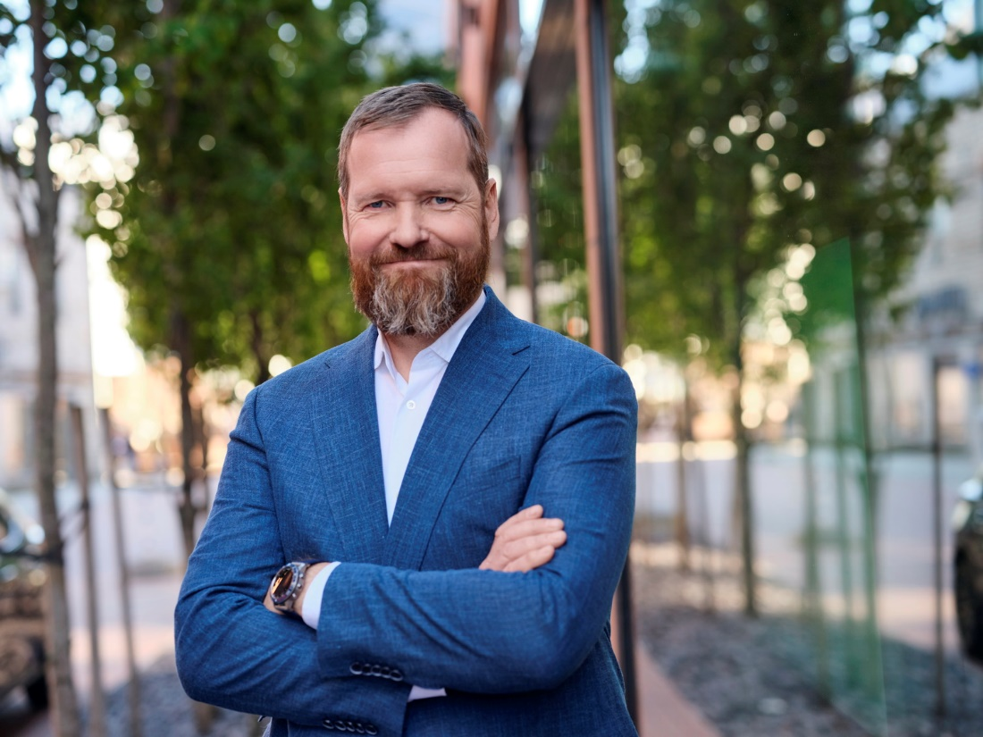

2024 oli Alexela jaoks muutuste ja kasvu aasta. Oleme jõudnud arengufaasi, kus liigume varasemalt ärimudelitelt uute lahenduste suunas. See üleminek nõuab suuri investeeringuid ja pidevat õppimist, kuid on hädavajalik, et olla tulevikus juhtiv energialahenduste pakkuja regioonis. Tänase suuna õigsust näitavad nii meie turuosa kasv kui ka klientide positiivne hinnang Alexela kuvandile.

Siinse piirkonna energeetikasektorit laiemalt mõjutasid eelmisel aastal majanduslangus, geopoliitilised muutused ja regulatiivne ebakindlus. Siiski suutsime kohaneda, leida võimalusi ja jätkata investeerimist energiajulgeolekusse. Meie fookuses olid kohalike ressursside maksimaalne kasutamine, uute tarneahelate loomine ja varustuskindluse tugevdamine.

**Meil on tasakaalustatud energiaportfell ja arendame tulevikulahendusi**

Eesti vajab tasakaalustatud energiaportfelli, kus taastuvenergia kõrval on ka juhitavad tootmisvõimsused, pikaajaline salvestus ja tugevad ühendused naaberriikidega. Alexela panustab sellesse, arendades Eesti esimest bio-LNG tarneahelat, rajades Paldiskisse Energiasalve ja investeerides taristuprojektidesse, mis vähendavad sõltuvust Venemaast.

2024. aastal jätkasime liikumist tootepõhiselt teenusepõhisele ärimudelile, pakkudes klientidele terviklikke ja nutikaid energialahendusi kodus, teel ja sihtkohas. Kasvatasime tanklavõrku, laiendasime energiateenuseid ja elektrisõidukite laadimisvõrgustikku, tehes Targa Elektri lahenduse tasuta kättesaadavaks Lisaks panustasime taastuvenergiasse, arendades päikese- ja akuparke ning vesinikutanklate lahendusi.

**Oleme kasvav regiooni energiapartner**

Aastal 2024 laiendasime tegevust Lätis ja Soomes. Meie tütarettevõtted Rohe Solutions Oy Soomes ja SIA Alexela Lätis ehitasid üles uusi läänepõhiseid tarneahelaid ja pakkusid jätkusuutlikke energialahendusi. Hamina LNG terminal Soomes on saanud oluliseks regionaalseks sõlmpunktiks, tagades sõltumatu gaasivarustuse Baltikumile.

Samuti viisime lõpule regiooni esimese lääne päritolu LPG tarneahela – Alexela emaettevõte AVH Grupp omandas Riia terminali SIA Latvija Propāna Gāze, kindlustades nii alternatiivse tarnekanali kogu regioonile.

**Säilitasime tugeva finantspositsiooni**

Vaatamata keerulisele majanduskeskkonnale säilitasime tugeva finantspositsiooni ja investeerisime üle 10 miljoni euro innovaatilistesse energialahendustesse. Alexela elektrimüügi turuosa kasvas 19,7 protsendini, tehes meist suuruselt teise Eesti elektrimüüja.

Energiasektori hindade volatiilsus ja kõrge Euribor mõjutasid turgu, kuid suutsime säilitada efektiivse kulustruktuuri ja tugevdada ettevõtte kapitalibaasi.

**Panustame majandusse, haridusse ja kultuuri**

Meie väärtused – Eesti inimeste heaolu kasv, varustuskindluse tagamine, mõistlik energiahind, hariduse, kultuuri ja spordi toetamine ning vastutustundlikkus – ei ole pelgalt sõnad, vaid põhimõtted, mida järgime iga päev.

Panustasime Eesti majandusse 182 miljoni euro makstud maksudega ja toetasime haridust, kultuuri ning sporti üle 500 tuhande euroga. Meid tunnustati Eesti kultuurisõbra ja muusika toetaja tiitliga, ning Kantar Emori uuring kinnitas, et Alexela on Eesti spontaanselt tuntuim energiaettevõte ja kuulub ihaldusväärseimate tööandjate hulka.

Lisaks seisime Eesti tarbijate huvide eest, aidates ära hoida sagedusreservitasu kehtestamise, mis oleks tähendanud elektrihinna tõusu.

**Vaadates tulevikku**

Energiasektoris toimub fundamentaalne muutus. Senised lahendused enam ei toimi, kuid uued pole veel täielikult valmis. Selleks, et üleminek oleks sujuv ja jätkusuutlik, vajame kindlaid partnerlusi ja pikaajalist visiooni.

Iga ettevõtte ja inimese otsus mõjutab tulevikku – energia ei ole ainult hind, vaid ka väärtused, mis loovad tugevama ja sõltumatuma ühiskonna.

Koos loome parema energiatuleviku!

Marti Hääl  
Juhatuse esimees

## **ALEXELAST LÜHIDALT**

Alexela on Eesti juhtiv energiaettevõte, millel on laiaulatuslik teenuste portfell, mis pakub nutikaid ja keskkonnasõbralikke energialahendusi igapäevaelus – kodus, teel ja sihtkohas. Keskendume investeeringutele, mis muudavad Eesti energiamaastiku sõltumatumaks teistest ning samal ajal ka keskkonnasõbralikumaks. Oleme otsustanud panustada kohaliku toormega põhinevatesse kestlikesse energialahendustesse, nagu bio-LNG, Energiasalv ja Alexela rePower, et tugevdada meie energiajulgeolekut ja vähendada sõltuvust välistest allikatest.

Meie fookuses on ka erinevad energiapakkumised, nagu Tark Elekter, soodsa hinnaga pakkumised ja Nutikapid, mis aitavad vähendada energiakulusid ning suurendada energiatõhusust. Lisaks arendame keskkonnast hoolivaid lahendusi, nagu elektrisõidukite laadimisvõrgustik ja VOOL, et toetada roheline üleminek ja jätkusuutlik areng.

Teeme aktiivselt tööd siinse regiooni jaoks uute tarneahelate välja arendamise nimel, näiteks LPG tarneahel, et välistada Venemaa päritolu tooted oma tooteportfellist ja tagada energiatarnete usaldusväärsus.

Eesti inimeste huvide eest seismine on Alexela üks olulisemaid väärtusi. Oleme järjekindlalt toetanud sagedusreservitasu peatamist, et hoida elektrihinnad taskukohasena, ja seisnud Eesti tarbijate huvide eest energiaturul.

Alexela kohaliku ettevõttena panustame aktiivselt ka kohalikesse kogukondadesse. Meie kogukonnaprogramm toob kokku inimesi erinevates piirkondades, samas kui toiduringluskappide rajamine aitab vähendada toidu raiskamist. Samuti toetame Eestimaa loodust, näiteks puude istutamise projektidega, ning oleme osalenud mitmesugustes üritustes nagu korvpall, Tallinn International Horse Show ja Pimedate Ööde filmifestival, et edendada Eesti kultuuri ning sporti.

**Tunnustused**

Alexela tunnustatakse oma tegevuse ja panuse eest Eestis ja regioonis. Meie töö ja ettevõtte väärtused on leidnud positiivset kajastust erinevates valdkondades. Alexela on saanud Eesti kultuurisõbra tiitli ja tunnustatud muusika toetajana, olles aktiivselt toetanud kultuuri- ja haridustegevusi.

Samuti paistab Alexela silma oma töökeskkonna ja töötajate heaolu valdkonnas. Kantar Emori uuringu järgi on Alexela Eesti spontaanselt tuntuim energiaettevõte ja kuulub Eesti ihaldusväärseimate tööandjate hulka. Meie eesmärk on pakkuda usaldusväärseid energiateenuseid, mis muudavad igapäevaelu mugavamaks ja suurendavad piirkonna energiajulgeolekut.

## **AASTA 2024 PÕHISÜNDMUSED**

**Jaanuar**

* Uuendasime Alexela brändiidentiteeti.

**Veebruar**

* Avasime Tallinna võimsaima laadimisjaama Mustamäe keskuse juures. Kokku kümme laadimiskohta, 2x400 kW CCS, 150 kW CCS, 50 kW CCC ja 5x22 kW *type* 2 laadijat, et edendada elektrisõidukite kasutuselevõttu ning piirkonna energiasõltumatuse tagamist.

**Märts**

* Tõime turule tasuta elektrijuhtimise lahenduse TarkElekter, mis on mõeldud kodutarbijatele, kellel on päikesepaneelid. See teenus on osa meie laiemast strateegiast pakkuda paindlikke ja keskkonnasõbralikke energialahendusi, mis aitavad Eesti inimesi energiatootmise ja tarbimise juhtimisel.

**Aprill**

* Rae vallas Peetris avasime Alexela toel 11. toiduringluskapi Aruheina lasteaia juures, mis töötab päikesepaneelide toel.
* Tõime Eestis turule taastuvkütuse E85, mis on valmistatud biolagunevatest jäätmetest, tugevdades meie pühendumust keskkonnasõbralikele lahendustele.
* Võitsime turundus- ja reklaamiauhindade galal Kuldmuna 2024 kaks auhinda: Hõbemuna uue logo eest ja Pronksmuna korporatiivse rebrändimise kategoorias.
* Kirjastasime koostöölepingu nutikaid elektriautode laadijaid tootva eestimaise ettevõttega VOOL.

**Mai**

* Toimus Alexela struktuurimuudatus, mis toetab ettevõtte kiiret kasvu ja võimaldab strateegiliselt suunatud arengut.
* Alustasime uut taskuhäälingut "Energiakool", mille eesmärk on selgitada Eesti inimestele olulisi energeetikateemasid ekspertide abil arusaadaval ja lihtsal viisil.
* Toimus kolmas Alexela kogukonnapäev puude istutamiseks, mille käigus Raplamaal istutati ühe päevaga 5000 puud. Maikuuks saavutasime kogukonnaprogrammi eesmärgi, milleks oli istutada üks puu iga Eestimaa elaniku kohta.
* Toimus esimene Täkupoisi ööturg, kus kohalikud kauplejad said müüa oma värsket toidukraami, edendades kohaliku kogukonna toetust ja kohaliku toidu tarbimist.

**Juuni**

* Nägi ilmavalgust Alexela esimene digitaalse loosirattaga üle-eestiline suvekampaania.

**Juuli**

* Täkupoiss pälvis peresõbraliku toidukoha märgise Eesti lasterikaste perede liidult.
* Lõpuni jõudis ühinemine energiaettevõttega 220 Energia.
* Läksime üle uuele personalihalduse platvormile Wemply.

**August**

* Toimusid traditsioonilised Alexela Väepäevad Alexela töötajatele.

**September**

* Tõime Eesti turule esimese siinsel toormel põhineva LBG ehk veeldatud biometaani. Alexela poolt Eestis toodetud biometaani veeldas Põhjamaade ettevõte St1.
* Käivitasime kaks olulist vahendit Alexela väärtuste ülalhoidmiseks. Alexela käitumiskoodeks ja rikkumistest teavitamise kanal, mille kaudu anda teada parandamist vajavatest kohtadest ning märkimisväärsematest eksimustest.
* OÜ Alexela Solar sai uue nime ja põhimõtted OÜ Alexela rePower näol, mis koondab endas kõiki tulevikutehnoloogiate arendamise projekte ühe katuse all.

**Oktoober**

* Allkirjastasime koostöölepingu Tallinna tehnikaülikooli korvpalli esindusmeeskonnaga, mis kannab sest ajast nime TalTech/Alexela.
* Alexela korraldas klienditänuürituse ja osales partnerina Tallinn International Horse Show’l 2024.
* Täkupoisis toimus traditsiooniline teenindajate tänuüritus, et tänada ja tõsta esile meie eesrindlikke kohvik-poodide töötajaid.
* Alustasime Alexela unikaalse energiaportfelli võimalusi näitava kampaaniaga, millega liitudes saavad Alexela elektrikliendid kolmeks kuus kütusesoodustuse -15 sent/liiter.

**November**

* Toimus PÖFF ehk Pimedate Ööde filmifestival, mille suurtoetaja on ka Alexela.
* Alexela sai TULI ehk Eesti turundajate liidu liikmeks.

**Detsember**

* Jõudsime balloonigaasi nutikappide paigaldamisega aasta lõpuks 185 kapini üle Eesti. Nutikapid on erilised, sest Alexela äpiga kliendid saavad neist balloonigaasi osta 24/7 ja kapid ei vaja eraldi elektritoidet ehk neid saab paigaldada kohtadesse, kus puuduvad varasemad kommunikatsioonid.
* Koostöös emaettevõttega AVH Grupp käivitus uus LPG tarneahel, millega varustatakse kogu regiooni lääne päritolu LPG-ga.

## **KUIDAS ME MUUDAME MAAILMA PAREMAKS**

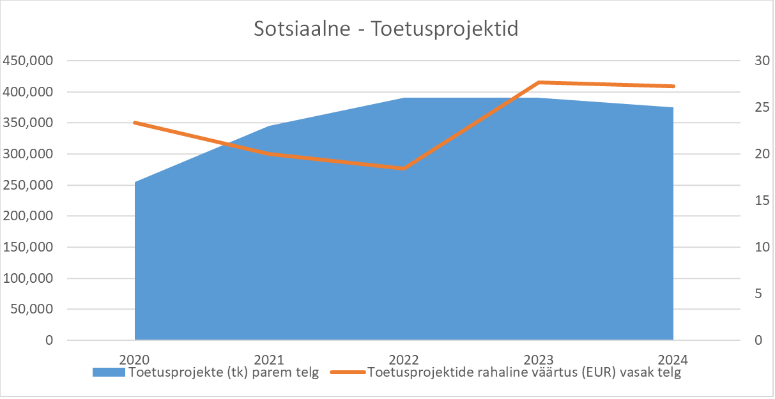

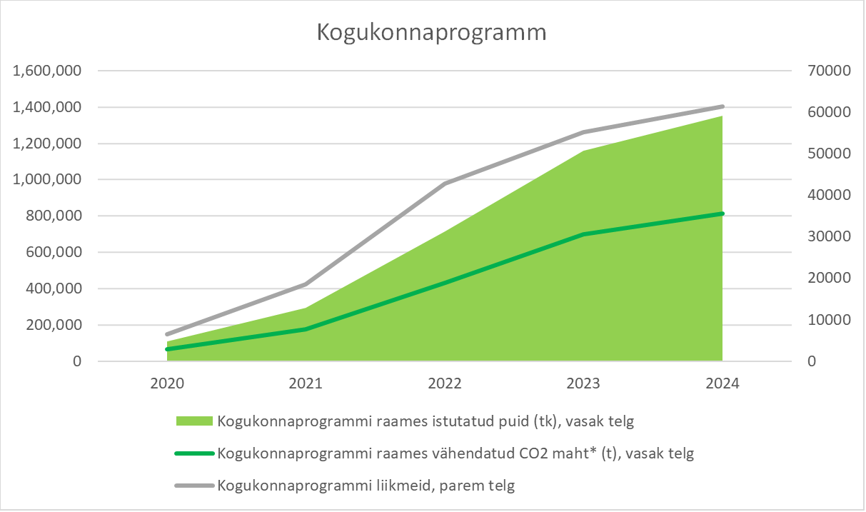

*\*Istutatud puude eluea jooksul*

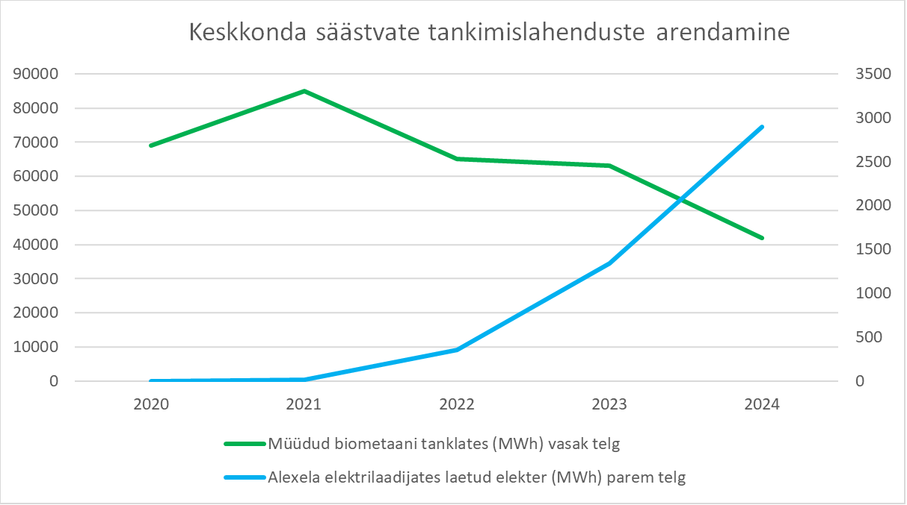

## **STRATEEGIA JA SUUND (Palun Marti, Tarmo ja Karmo kinnitamist)**

#### **Jätkusuutlik kasv ja varustuskindlus**

Alexela strateegia keskmes on energiajulgeoleku tugevdamine, jätkusuutlike lahenduste arendamine ja klientidele terviklike, paindlike ning taskukohaste energiateenuste pakkumine. Kiiresti muutuvas majanduskeskkonnas ja geopoliitilistes tingimustes on meie fookus pikaajaliste investeeringute jätkamisel, uutel turuvõimalustel ja teenuste digitaliseerimisel.

Alexela eesmärk on muuta energeetikasektor paindlikumaks ja vastupidavamaks. Investeerime jätkusuutlikesse energialahendustesse, sealhulgas taastuvenergiasse, salvestusvõimekuse arendamisse ning nutikatesse energiateenustesse. Samuti kindlustame lääne päritolu energiatarneahelaid, vähendades sõltuvust idapoolsetest energiaallikatest.

**Rahvusvaheline laienemine ja digitaliseerimine**

Alexela tugev positsioon Eesti energiamajanduses on loonud eelduse kasvada Baltikumi ja Põhjamaade suunal. Aastal 2024 laiendasime tegevust Soomes ning Lätis, et tugevdada lääne päritolu energiatarneahelaid ja pakkuda klientidele usaldusväärseid alternatiive. Hamina LNG terminalist on kujunenud oluline regionaalne sõlmpunkt, mis tagab sõltumatu gaasivarustuse. Lisaks viis AVH Grupp lõpule esimese lääne päritolu LPG tarneahela loomise Riia terminali omandamisega.

Energeetikasektoris toob tulevik kaasa kasvava nõudluse paindlike ja nutikate lahenduste järele. Alexela jätkab investeeringuid tehnoloogiasse, arendades teenuseid nagu Tark Elekter, mis aitab klientidel energia tarbimist ning tootmist efektiivsemalt hallata. Laieneme elektrisõidukite laadimistaristu valdkonnas ja arendame digitaalseid lahendusi, mis lihtsustavad energiakasutust ning suurendavad tarbijate teadlikkust ja aitavad tulevikus tagada efektiivsema bilansihalduse.

**Jätkusuutlik areng ja keskkonnavastutus**

Energiavaldkonna areng koos meid ümbritseva keskkonna säilitamise ja hoidmisega on Alexela pikaajalise strateegia osa. Panustame kohalikku taastuvenergia tootmisse, rajame päikese- ning akuparke ja suurendame energiasalvestusvõimekust. Biometaani ning vesiniku arendamine on oluline samm puhtama tuleviku suunas, toetades nii Eesti energiasõltumatust kui ka vähendades süsinikujalajälge.

Lisaks jätkame kogukondlikke algatusi, mis toetavad Eesti haridust, kultuuri ja spordi arengut. Meie eesmärk on olla vastutustundlik ja jätkusuutlik ettevõte, mis panustab ühiskonda laiemalt kui vaid energiasektoris.

**Tulevikuvaade**

Alexela strateegia on suunatud pikaajalisele kasvule ja innovatsioonile, et tagada varustuskindlus ning pakkuda klientidele nutikaid energialahendusi. Investeeringud taastuvenergiasse, salvestustehnoloogiatesse ja digiteenustesse loovad tugeva aluse konkurentsivõimeliseks ning jätkusuutlikuks energiasektoriks.

Lähiaastatel keskendume:

* Uute energiaallikate ja tehnoloogiate arendamisele, sealhulgas bio-LNG, bio-LPG, pika- ning lühiajaline salvestus, taastuvenergia tootmise maksimaalne paindlikkus, kuluefektiivsus ja vesinikulahendused.
* Rahvusvahelise haarde laiendamisele, kindlustades tarneahelad Soomes, Lätis ja Baltikumis laiemalt.
* Energiakasutuse nutikamaks muutmisele, pakkudes klientidele paremaid digilahendusi.
* Keskkonnamõju vähendamisele, toetades taastuvenergia ja ringmajanduse arengut.

Alexela visioon on olla regiooni üks juhtiv ja usaldusväärseim energiaettevõte, mis aitab kujundada efektiivset ning turvalist energiasektorit. Meie tugevus peitub pikaajalises kogemuses, uuendusmeelses mõtteviisis ja usaldusväärses partnerluses.

# **JÄTKUSUUTLIKKUS JA JUHTIMINE**

## JÄTKUSUUTLIKKUS

**Jätkusuutlikkuse hindamine**

Alexela on kõige laiema tootevalikuga energiaettevõte Eestis. Me tahame aktiivselt olla abiks igale majapidamisele ja ettevõttele. Taastuvenergia osakaal Alexela energiaportfellis kasvab eesmärgiga tasakaalustada fossiilsete kütuste mõju majapidamistes (kodus), transpordis (teel) ja ettevõtluses (sihtkohas).

Ettevõtte areng põhineb keskkonna-, sotsiaal- ja juhtimisvaldkondade järjepideval fookuses hoidmisel (ESG – *environmental, social, and governance*). Kliimamuutustega tegelemine on oluline, kuid sotsiaal- ja juhtimisaspektid on samuti jätkusuutliku arengu tagamiseks olulised.

Alexela ESG valdkonna strateegia eest vastutavad ettevõtte juhatus ning jätkusuutlikkuse juht. Iga valdkonnajuht vastutab enda vastutusalas ESG teemade sidumise valdkonna eesmärkide täitmisega.

Oluliste ESG teemade kaardistamiseks ja paremaks juhtimiseks oleme läbi viinud topeltolulisuse hindamise, arvestades nii kestlikkusega seonduvate teemade mõju olulisust kui ka majanduslikku olulisust. Hindamise protsessi kaasasime ettevõtte peamised huvigrupid. Järgnevas tabelis on välja toodud suuremad ettevõttesisesed ja -välised huvirühmad, mille ootused ning kaasamine on olulised.

|  |  |  |  |
| --- | --- | --- | --- |
|  |  | **Kaasamise viis** | **Olulised teemad ja ootus** |
| **1** | **Oma töötajad ja omanikud** | Organisatsiooni tervise uuring (rahulolu), Anname jõudu vestlused ja 360 kraadi hindamine, ESG seminarid, kaasavad töötoad (nt edu- ja koostöömudeli, käitumiskoodeksi välja töötamine, ESG oluliste teemade, riskide ja võimaluste välja selgitamine) | Kaasamine ja tagasiside, areng isiklikul ja organisatsiooni tasemel, kollektiivse teadlikkuse tõstmine oluliste ESG teemade osas |
| **2** | **Investorid** | Otsesuhtlus, esitlused, aastaaruanded | Kaasamine, tagasiside, kindlus jätkusuutlikku arengu ja kasumlikkuse osas |
| **3** | **Kliendid** | Iga-aastased kliendiuuringud, spetsiifilisemad fookusgrupiuuringud (nt jätkusuutlike autokütuste uuring, kliendiprogrammi uuring), igakuised NPS uuringud. | Kaasamine, tagasiside, harimine, sisend jätkusuutlike toodete arendamisse |
| **4** | **Tarnijad, koostööpartnerid, finantsasutused** | Otsesuhtlus | Jätkusuutlik väärtusahel |
| **5** | **Kogukond ja kohalikud omavalitsused** | Suhtus kohalike ametnikega, algatused kogukondade hüvanguks | Kohaliku kogukonna toetamine, usalduse loomine ja tagasiside |
| **6** | **Laiem avalikkus (meedia, teadusarendusasutused ja ülikoolid)** | Avatud ja aktiivne suhtlus, raadio- ja teleesinemised, pressiüritused, messid, ekspertide esinemine konverentsidel ja ülikoolides | Avatus ja läbipaistvus, eetilised äritavad |
| **7** | **Regulaatorid ja ametkonnad** | Osalemine riigi jätkusuutlikkus- ja rohepöördealastes töögruppides, otsesuhtlus riigiametnikega | Sisend energeetika valdkonna esindajana poliitika- ja seadusloomesse, kursisolek ESG valdkonna regulatsioonidega |
| **8** | **Valdkonnaülesed ühingud ja konkurendid** | Aktiivne osalemine Eesti Transpordikütuste Ühingu, Eesti Gaasiliidu, Eesti Vesinikuoru, Tööandjate Keskliidu ja organisatsiooni Rohetiiger töös | Juhtroll jätkusuutlikkuse edendamisel |

**Mõjude, riskide ja võimaluste hindamiseprotsess**

Oluliste mõjude, riskide ja võimaluste (IROde) kindlakstegemine ja hindamine toimus vastavalt Euroopa kestlikkusaruandluse standardite (ESRS) nõuetele, kohaldades topeltolulisuse põhimõtet. Hindamisprotsessis arvestasime ka varasemalt tehtud kestlikkuse fookusteemade analüüse ja tulemusi.

Meie hindamine viidi läbi kogu Alexela kontserni tasandil, kus kaardistasime mõjud neljas ärisegmendis: vedelkütused, gaasilised kütused, kaubandus ja elekter, e-mobiilsus. Hindamisel arvestasime nii väärtusahela kui ka otseste ärisuhetega seotud mõjude olulisust.

Meie analüüsisime nii positiivseid kui negatiivseid mõjusid, vältides ebavajalikke hinnanguid. Kõik tuvastatud mõjud olid juba nähtavad. Majandusliku olulisuse hindamine keskendus riski ja võimaluse analüüsile lühikeses, keskmises ja pikas perspektiivis.

Sidusrühmade kaasamine toimus läbi iga-aastaste uuringute ja otsesuhtluse. Protsessis osales umbes 40 meie töötajat, kes andsid hinnanguid vastavalt oma valdkonna kogemusele ja teadmistele.

**Hindamismeetodite metoodikad**

Meie hindamine toimus mõjuga seotud ja majandusliku olulisuse järgi. Esmalt hindasime mõjusid, mille tulemusi kasutasime majandusliku hindamise aluseks. IROde hindamine toimus neljas ärisegmendis: vedelkütused, gaasilised kütused, kaubandus ja elekter, e-mobiilsus.

Hindamisel analüüsisime mõju taset, ulatust ja pöördumatust, hinnates keskkonnale ja ühiskonnale avalduva mõju tõsidust. Negatiivsete mõjude puhul arvestasime, kas mõju on võimalik heastada või tagasi pöörata. Potentsiaalselt oluliste mõjude tuvastamiseks viidi läbi töötuba, kus osales 35 meie töötajat. Mõjud hindasime koondhinde alusel, võttes arvesse taset, ulatust ja pöördumatust.

Finantsmõjude hindamisel keskendusime meie ettevõtte rahavoogudele, käibele, kapitali kaasamisele ja väärtusele. Riski ja võimaluse hindamisel arvestasime nende tõenäosust ja finantsmõju suurust. Tulemused kvantifitseeriti, arvestades lühikese, keskmise ja pikaajalise mõju perspektiive.

Riskide ja võimaluste hindamine toimus töötubades, kus määrasime finantsmõjude suuruse ja tõenäosuse. Tulemused kvantifitseeriti, arvestades lühikese, keskmise ja pikaajalise ajaperioodi riske. Kõrge olulisuse hinde saanud IROd määrasime kestlikkusaruandluse seisukohalt oluliseks.

Järgnevas tabelis on esitatud oluliseks hinnatud mõjud, riskid ja võimalused teemapõhise ESRS-i standardi kaupa. Kümnest ESRS-i teemastandardist hinnasime oluliseks seitse. Iga olulise teemastandardiga seotud IROd on tabelites esitatud alateemade tasandil. Lisaks on märgitud, kas mõju on seotud meie tegevusega (A) või tuleneb ärisuhetest väärtusahelas (VA). Eraldi märge on tehtud neile teemadele, mis on olulised ainult ühe konkreetse ärisegmendi, mitte kogu kontserni vaatest.

|  |  |  |  |
| --- | --- | --- | --- |
|  | *Olulise finantsmõjuga seotud teemastandard* | *Olulise mõju ja olulise finantsmõjuga seotud teemastandard* | |
| **Majanduslik olulisus** |  |  | E1 Kliimamuutus (A,VA) |
| E3 Vee- ja mereressursid  E4 Bioloogiline mitmekesisus ja ökosüsteemid  S2 Töötajad väärtusahelas | E2 Reostus (A, VA)  E5 Ringmajandus (A, VA)  S3 Mõjutatud kogukonnad(A) | S1 Oma töötajaskond (A)  S4 Tarbijad ja lõppkasutajad (A)  G1 Äriline käitumine (A) |
|  | *Mitte-oluline teemastandard* | *Olulise mõjuga seotud teemastandard* | |
|  | **Mõjuga seotud olulisus** | | |

**Topeltolulisuse protsess**

Topeltolulisuse hindamise tulemused peegelduvad meie vajaduses järgida jätkusuutlikkuse strateegiat, mille eesmärk on suurendada taastuvenergia osakaalu, tasakaalustades fossiilsete kütuste mõju ärides, majapidamistes ja transpordis. See strateegia aitab meil arendada ettevõtte kultuuri ja innovatsiooni.

Topeltolulisuse hindamine kajastub ka meie käitumiskoodeksis, mille järgimist ootame lisaks Alexela töötajatele ka meie koostööpartneritelt. Käitumiskoodeksis kajastuvad Alexela väärtused, mis suunavad meid eetiliste äritegemise põhimõtete järgimisele ja keskkonna ning inimeste vastu lugupidamisele. Kõik töötajad peavad läbima käitumiskoodeksi koolituse, et tagada vastutustundlik ja eetiline sisekultuur.

**Tegevused**

Oleme juba pikka aega panustanud keskkonna ja rohepöörde valdkondadesse. Meie tegevused sisaldavad:

* Vähem saastavaid tankimislahendusi, näiteks biometaanitanklate ja e-mobiilsuse arendamine.
* Biometaani tootmine kohaliku ringmajanduse põhimõttel.
* Päikese- ja tuuleenergiaparkide arendamine.
* Taastuvenergia salvestusvõimekuse arendamine, näiteks Zero Terraini vesisalvesti Paldiskis.
* Roheline elektripakett Rohesärts.
* Klientide kaasamine kogukonnaprogrammide kaudu, näiteks puude istutamine.
* Loodusliku mitmekesisuse edendamine, näiteks putukate *drive-in*’i projekt, mis laienes kogu tanklavõrgustikku.
* Korduvkasutuse premeerimine kaubanduses, näiteks korduvkasutatava topsiga soodsam kuum jook ja taaskasutatud plastist pudelites pakendatud Alexela vesi.

**Kokkuvõte**

Meie tegevused on suunatud keskkonnasõbralikumate lahenduste väljatöötamisele ja jätkusuutlikkuse tagamisele, panustades nii loodusesse kui ka kohalikesse kogukondadesse.

|  |  |  |  |  |  |  |
| --- | --- | --- | --- | --- | --- | --- |
| **Fookusteemad** | **Mõjutatav SDG** | **2020** | **2021** | **2022** | **2023** | **2024** |
| **1. Keskkonda säästvate tankimislahenduste arendamine** |  |  |  |  |  |  |
| CNG ja LNG tanklate arendamine, mis võimaldab meil pakkuda turule 100% taastuvat biometaani. Arendame transpordiettevõtete jaoks säästlikke tankimislahendusi LNG tanklate näol.  Viime elektromobiilsuse uuele tasemele. Paigaldame põhimaanteede ääres asuvatesse tanklatesse ja olulistesse keskustesse autode elektri kiir- ja ultrakiirlaadijaid. Lisaks pakume elektrilaadimise täisteenust era- ja äriklientidele. Keskendume üha enam privaatsete elektrilaadijate paigaldamisele. | CNG/LCNG tanklaid kokku | 6 | 7 | 11 | 11 | 11 |
| Müüdud biometaani tanklates (GWh) | 69 | 85 | 65 | 63 | 42 |
| Elektrilaadimiskohad (avalikud) | 15 | 21 | 53 (77 samaaegselt kasutatava laadimisotsikuga) | 222 | 326 |
|  | Alexela elektrilaadijates laetud elekter (GWh) | 0,02 | 0,04 | 0,11 | 1,86 | 2,90 |
| **2. Ringmajanduse arendamine** |  |  |  |  |  |  |
| Alexela sidusettevõte Eesti Biogaas toodab biometaani peamiselt põllumajandusjäätmetest, millega anname oma suure panuse eesti ringmajanduse arendamisele ning töökohtade loomisse maapiirkondades. | Biometaani tootmisüksuseid (tk) | 1 | 3 | 3 | 3 | 3 |
| Toodetud biometaani (GWh) | 28 | 82 | 94,6 | 107,1 | 126,1 |
| Premeerime oma topside kasutamist kuumade jookide kaasa müümisel vähendades nii ühekordsete topside kasutust ja prügi teket. | Oma topsiga kaasa müüdud kuumade jookide osakaal kõigist müüdud kuumadest jookidest (%) | 2 | 4,2 | 6 | 10 | 14 |
| **3. Energiajulgeolekusse panustamine** |  |  |  |  |  |  |
| Alexela sidusettevõte rajab pump-hüdroakumulatsioonijaama Paldiskisse, mis võimaldab lahendada taastuvenergia salvestamise väljakutse. Selle loodusliku aku ehitus moodustab kaheksa aasta jooksul ca 7% Eesti infraehituse kogumahust, luues ligikaudu 700 otsest ja kaudset töökohta ning tuues riigile maksutulu 200 miljoni euro väärtuses. Jaama käitamisega väheneb Eesti CO2 emissioon 8,5 miljoni tonni võrra. | Energiasalve staatus | Geoloogilised uuringud | Avalikus- tamine | Ehitusluba | Projekteerimine, investorite kaasamine | Projekteerimine, disain, ehituspartnerite ja tehnoloogiapakkujatega läbirääkimised |
| Arendame tipukoormuse elektrijaama taastuvenergia tootmise juhitamatuse kompenseerimiseks ja kliimaneutraalse juhitava elektritootmisvõimsuse rajamiseks, mis asendaksid põlevkivielektrijaamu pärast nende sulgemist. | Elektrijaama staatus |  |  | Äriplaani koostamine | Teostatavuse analüüs, tehnoloogilise lahenduse valik | Tipukoormuse elektrijaamale parima tehnoloogia valik tehtud, edasiminekuks ootame turudisaini olukorra selgumist (Elering hanked) |
| Alexela tütarettevõte Alexela Solar rajab päikeseparke Alexela enda tarbeks. Lisaks pakub ettevõte jätkusuutlikke energialahendusi kui teenust, pakkudes äriklientidele terviklahendusi, et kliendi eenergiavarustus oleks võimalikult soodne, vähesaastav ning murevaba. | Päikeseparkide arv (tk)* | 0 | 2 | 4 | 7 | 7 |
| Päikeseparkide võimsus (kWh) | 0 | 122 | 1473 | 4416 | 4416 |
| Päikeseparkide toodang (kWh) | 0 | 104 | 1 324 035 | 1 460 050 | 3 606 206 |
| **4. Kogukondade toetamine** |  |  |  |  |  |  |
| Usume, et Eesti inimestes ja kogukondades on väge maailma muuta. Maailma saab kõige edukamalt muuta, kui suur hulk inimesi teevad kasvõi väikeseid õigeid tegusid. Seepärast algatasime 2020 juunis Alexela Kogukonnaprogrammi, mille tüviprojekti, puude istutamise programmi, eesmärgiks on istutada meie klientide abiga iga Eestimaa elaniku kohta üks puu. 1 tm suuruse tüvemahuga puu neutraliseerib oma elu jooksul 917kg süsinikdioksiidi – sellise mahu CO2 eritab keskmine auto läbides ca 7900 km. | Kogukonnaprogrammi raames istutatud puid (tk) | 108 820 | 293 238 | 714 415 | 1 160 785 | 1 353 626 |
| Kogukonnaprogrammi raames vähendatud CO2 maht** (t) | 65 292 | 175 943 | 430 006 | 696 471 | 812 176 |
| Kogukonnaprogrammi liikmeid | 6411 | 18 589 | 42 700 | 55 125 | 61 359 |
| **5. Kultuuri, spordi ja heategevuse toetamine** |  |  |  |  |  |  |
| Mõistame, et mängime suurettevõttena olulist rolli nii Eesti majanduses kui ka siinsete inimeste eludes. Seepärast toetame mitmeid kohalikke ettevõtmisi hariduse-, kultuuri-, spordi- ja heategevuse valdkonnas. Alexela on pärjatud Kultuuriministeeriumi poolt välja antava Kultuurisõbra tiitliga. | Toetusprojekte (tk) | 17 | 23 | 26 | 26 | 25 |
| Toetusprojekte (EUR) | 175 180 | 300 142 | 276 266 | 415 117 | 409 292 |
|  | Spordiprojekte (tk) | 10 | 13 | 16 | 13 | 10 |
|  | Spordiprojekte (EUR) | 82 189 | 167 286 | 168 165 | 243 597 | 197 215 |
|  | Heategevusprojekte (tk) | 5 | 5 | 4 | 6 | 6 |
|  | Heategevusprojekte (EUR) | 12 991 | 29 811 | 9 440 | 11 956 | 5 585 |
|  | Kultuuriprojekte (tk) | 2 | 4 | 4 | 5 | 5 |
|  | Kultuuriprojekte (EUR) | 80 000 | 100 046 | 87 461 | 148 564 | 192 492 |
|  | Haridusprojekte (tk) | 0 | 1 | 2 | 2 | 4 |
|  | Haridusprojekte (EUR) | 0 | 3 000 | 11 200 | 11 000 | 14 000 |
| **6. Oma töötajate arendamine ja toetamine** |  |  |  |  |  |  |
| Töötajate rahulolu | soovitajate määr (%) |  |  | 92 | ei mõõtnud | eNPS 21 (metoodika muutus) |
| Töötajate arendamine | koolitatute (%) |  |  | 48 | 63 | 65 |
| Voolavus | % |  |  | 34 | 32 | 54*** |
| Töötervishoid ja ohutus | intsidentide arv (tk) |  |  | 7 | 3 | 3 |

* Alexela territooriumil asuvad pargid

** Istutatud puude eluea jooksul

*** Kontori voolavus 3,2 protsenti; voolavus oli suur Tallinna ja Harjumaa piirkonnas, jõudes 96 protsendini, mis tõstis Alexela üldist voolavust. Poodide vaates olid Roseni, Jüri, Põrguvälja ja Raudalu need, kus oli voolavus suur. Mõnes neist poodidest vahetus meeskond rohkem kui 100 protsenti. Selle piirkonna teenindajate suur voolavus on tingitud sellest, et tegemist on noortele inimestele n-ö hüppelauapositsiooniga.

## **KESKKOND**

**Keskkonnaeesmärkide saavutamine läbi innovatsiooni**

Alexela muudab oma äri- ja arendustegevust pidevalt, et vähendada keskkonnamõju ja rakendada ringmajanduse põhimõtteid. Meie eesmärgid on kooskõlas Pariisi kliimakokkuleppe ja roheülemineku tegevuskavaga. Keskendume oma süsinikujälje vähendamisele ning eelistame tarnijaid, kelle keskkonnapõhimõtted ühtivad meie omadega. Kõik Alexela töötajad peavad järgima keskkonnahoidu.

Alexela eesmärgiks on saavutada süsinikuneutraalsus aastaks 2030 (mõjualad 1 ja 2). Me mõõdame süsinikujälge alates aastast 2020 ja oleme korrigeerinud varasemate aastate tulemusi. Aastal 2022 verifitseerisime oma baasaasta tulemused, mis aitas täpsustada ka hilisemaid mõõtmisi. GHG Protocol Standardi kohaselt on organisatsioonide korral mõjualade 1 ja 2 arvutused kohustuslikud ning mõjuala 3 vabatahtlik. Seega saavad ettevõtted alustada kõige lähemate mõjude kaardistamisega. Mõjuala 3 puhul kasutatakse astmelist lähenemisviisi, kaasates vastavalt andmete olemasolule ja võimalustele erinevaid olulisi mõjukategooriaid. Selles vallas töö ja tegevus jätkub.

*Süsinikumõju info on puudu ja jääb auditi esimesest versioonist välja.*

**Üleminekukava kliimamuutuste leevendamiseks**

Alexela peamine keskkonnamõju tuleneb meie energiaportfellist. Kliimamuutuste leevendamiseks on keskkonnapõhimõtted osa meie strateegiast. Me jälgime ja mõõdame oma keskkonnalaste eesmärkide täitumist ning avaldame tulemused majandusaasta aruandes.

Meie tegevus keskendub heitmete vähendamisele, olles seadnud eesmärgiks 2030. aastaks süsinikuneutraalsuse (mõjualad 1–2). Selleks me:

* Toodame ja ostame rohelist energiat, pakkudes seda ka oma klientidele, et vähendada fossiilsete kütuste kasutamist.
* Rajame taastuvenergia tootmisüksusi, näiteks päikeseparke, ning tulevikus ka tuuleparke koos salvestusega.
* Arendame autode laadimispunkte, et muuta transpordisektor vähem saastavaks.
* Toome turule biometaani ja vesinikku, pakkudes neid oma tanklates ja autokütusena.

## **REGULATIIVSE KESKKONNA MÕJUD**

**Regulatiivse keskkonna ülevaade**

Alexela on pidevalt investeerinud, teades, et vaid demokraatia aluspõhimõtteid järgides ja ausa konkurentsi tingimustes saame inimeste elu paremaks muuta. Aasta 2024 on näidanud, et regulatiivsed riskid on suurenenud. Regulatiivses keskkonnas valitseb määramatus, mille mõju pikaajalistele investeeringutele jääb ettevõtetele tunnetatavaks veel aastaid. Ettenägelikult tehtud investeeringud aitavad meil reguleerimisest tulenevatele väljakutsetele vastu seista ja toetada Eesti ühiskonda. Kuigi regulatiivsete muudatuste täideviimine on ajutiselt tuluootusi leevendanud, anname edasi oma panuse Eesti arengusse.

Peamine määramatuse allikas on Venemaa agressioonisõda Ukrainas, mille tagajärjel on Euroopa Liit teinud suure muudatuse oma energiapoliitikas. Seda, et EL on aeglaselt teadvustanud uusi geopolitiilisi reaalsusi, on suurendanud segadust, eriti 2019. aasta rohelise kokkuleppe elluviimisel. Teatud muudatused ei ole Eestis veel jõustunud.

Aastal 2024 jõustusid 15 sanktsioonipaketti, mis piirasid Venemaa ja selle liitlaste energiakandjate Euroopa Liidu turule pääsemist. Alexela toetab kõiki sanktsioone, mis tõkestavad Venemaa energiakandjate turule pääsu, ning on kohandanud oma tegevuse demokraatlikele alternatiividele. Samuti anname endale vastutuse tagada energiajulgeolek, mis ei sõltu agressorriikidest. Eestis on aga praktikaid, mis võimaldavad vältida sanktsioone ja tekitavad ebaausat konkurentsi. Selline tegevus on meile kahjulik.

Oleme tuvastanud, et teatud turuosalised kasutasid Vene päritolu LNG-d ebaseaduslikult, vältides sanktsioone, ja seeläbi tekkis ebaaus konkurents. Samuti on avastatud olukord, kus metaaniga seotud aktsiisivabastust on taotletud topelt, mis toob kaasa ebaseaduslikke hüvesid. Selliseid probleeme tuleb lahendada, et turul oleks õiglane konkurents.

**Sagedusreservitasude edasi lükkamine**

Aastal 2024 suutis Alexela koos partnerite ja riigiasutustega edasi lükata sagedusreservitasu jõustumist 2025. aastasse. Usume, et selline tasu kohustus oleks õigustatud alles pärast Balti riikide võrgutasude harmoniseerimist. Regulatiivsed riskid on jätkuvalt aktuaalsed ja vajavad koostööd nii riigiasutuste kui ka erasektori vahel. Meie eesmärk on arendada koostööd, et tagada pikaajaline stabiilsus ja toetada Eesti inimeste ja energiatarbijate heaolu.

**Regulatiivsete riskide juhtimine**

Edasi liikumine regulatiivsete riskide juhtimisel toimub läbi koostöö, kus tegeleme ka järgmiste oluliste küsimustega: kliimaseadus, kliimakindla majanduse seadus, biometaani turule toomine, CO₂-aktsiisi küsimused ja Estlink 2 lõhkumine. Jätkame tööd nende teemade lahendamiseks, sest arusaamine ja juhtimine on võimalik vaid avaliku ja erasektori usalduslikus koostöös.

## **MEIE INIMESED**

**Meie inimesed – meie tugevus**

Alexelas töötab üle 500 professionaali, kes igapäevaselt panustavad maailma paremaks muutmisse. Meie töötajad puutuvad eestimaalastega kokku nii tanklates kohvikutes, pakkudes puhkepause ja toiduvalikut, kui ka elektroonilistes kanalites, kus pakume ööpäevaringset klienditeenindust. Olgu nõuandeks parima elektripaketi leidmine või kiire abi erinevates küsimustes – oleme alati olemas.

Hindame oma inimesi igal ametipositsioonil. Meie väärtus on nii pikaajalistes töötajates, kes jagavad väärtuslikke kogemusi ja aitavad ettevõtte järjepidevust, kui ka värsketes tulijates, kes toovad uusi ideid ja teadmisi. Töötajate värbamine ja juhtimine põhinevad 2019. aastal välja töötatud väärtustel, mis toetavad väärtuspõhist juhtimist.

**Väärtuspõhine juhtimine ja kultuur**

Iga meie töötaja jagab ja kannab edasi meie põhiväärtusi: „Olen jõud – ja minu töö on väärtuslik“, „Meis on väge – ja toetame üksteist“, „Muudame maailma – hoolides, et elu Eestis läheks paremaks“. Need väärtused ei ole vaid sõnad – need elavad meie igapäevatöös. Usume, et väärtuspõhise kultuuri loomine eeldab kõigi töötajate kaasamist igal tasandil, mistõttu olid meie töötajad kaasatud väärtuste väljatöötamise protsessi algusest peale. Ainult koos loome ettevõtte, kus väärtused tõepoolest elavad ja arenevad.

|  |  |  |
| --- | --- | --- |
| **Aasta** | **2023** | **2024** |
| **Töötajate arv** | **463** | **518** |
| Juhatuse liikmed | 3 | 3 |
| Juhid ja spetsialistid | 176 | 197 |
| Teenindajad ja töölised | 284 | 318 |
|  |  |  |
| **Nõukogu ja juhatus** | **7** | **9** |
| Naised | 0 | 0 |
| Mehed | 7 | 9 |
| 30–49 a | 5 | 6 |
| Üle 50 a | 2 | 3 |
|  |  |  |
| **Uued töötajad** |  |  |
| Naised | 115 | 135 |
| Mehed | 34 | 44 |
| Alla 30 a | 60 | 83 |
| 30–49 a | 64 | 68 |
| Üle 50 a | 25 | 28 |
| **Lahkunud töötajad\*** |  |  |
| Naised | 236 | 212 |
| Mehed | 94 | 85 |
| Alla 30 a | 217 | 175 |
| 30–49 a | 62 | 85 |
| Üle 50 a | 51 | 42 |
| *AS Alexela ja tütarettevõtete töötajad.* |  |  |

**Töötajate heaolu ja areng**

Alexelas mõõdame töötajate rahulolu regulaarselt küsitluste abil ja kasutame tagasisidet töökeskkonna parandamiseks. Igal aastal valime kolm peamist arenguvõimalust, et luua veelgi toetavam ja motiveerivam keskkond.

Meie töötajate igapäevane töö põhineb väärtustel ja käitumiskoodeksil. Koodeks määratleb tervise, ohutuse, võrdse kohtlemise ja inimõiguste austamise põhimõtted. Usume, et töötajate turvalisus ja heaolu on esmatähtsad. Seetõttu järgime kõiki seaduslikke nõudeid ja ootame seda ka oma partneritelt, et tagada ohutu ja tervislik töökeskkond.

Töötajate heaolu ja areng on meie prioriteediks, kuna usume, et ettevõtte edu sõltub sellest, kui hästi meie inimesed end siin tunnevad. Alexela ei talu kiusamist, vägivallale ega ahistamist. Värbamisel järgime võrdsuse põhimõtet, hindame inimesi nende professionaalsete omaduste järgi.

Meie väärtused on suunavad meie igapäevases töös. Kõik töötajad on kaasatud väärtuste määramisse, mis arenevad pidevalt. Pakume igal aastal arenguvõimalusi läbi vestluste ja koolituste, sh 360-kraadised hindamised juhtide jaoks, et keskenduda arenguvajadustele. Me hindame ka enesetäiendamist ja pakume oma töötajatele võimalusi kutse- ja erialaste koolituste läbimiseks.

Töötajate tervis ja heaolu on meile tähtsad, pakkudes sporditoetust, ravikindlustust ja hüvesid nagu suve tenniseturniir, mis toob kokku meeskonnatunde ja sportlikud väärtused. Samuti pakume konkurentsivõimelist töötasu, mille määramisel võrdleme regulaarselt tööturgu ja maksame alati keskmisest kõrgemat palka.

Töötajate väärtustamine on oluline, sest just nemad loovad ettevõtte maine ja kultuuri. Lisaks igapäevasele koostööle korraldame ühisüritusi, nagu Alexela Energiapäev ja Väepäev, et tugevdada meeskonnatööd ja ühtset töökultuuri.

## **MEIE KOGUKOND**

**Sotsiaalne vastutus ja kogukondade toetus**

Alexela on teadlik oma mõjust kohalikele kogukondadele ning peab sotsiaalset vastutust oma tegevuse lahutamatuks osaks. Seetõttu oleme pühendunud spordi, kultuuri, heategevuse ja hariduse toetamisele, et aidata kaasa ühiskonna arengule ja jätkusuutlikule tulevikule.

Aasta 2024 sügisel uuendasime oma sponsorluspõhimõtteid, tuues sisse kriteeriumi, mille järgi kõik sponsorprojektid alates 2025. aastast peavad vähendama barjääre kliendi ja ettevõtja vahel. Edukas sponsorlus on kahesuunaline, kus meie toetame abivajajat ja vastupidi, et tugevdada kogukondade arengut.

Alexela pälvis 2024. aastal kultuuriministeeriumi aasta kultuurisõbra tiitli ning sai aasta muusikasõbralikuima ettevõtte tunnustuse, olles toetanud kultuurisündmusi, mis viivad edasi Eesti kultuuri.

Kultuur on ühiskonna vundament ja selle kestlik areng vajab tugevaid partnereid. Alexela toetab kultuuri mitte ainult sponsorina, vaid pikaajalise koostööpartnerina, et aidata korraldada sisukaid ja väärtusloovaid sündmusi. Kultuur ühtlustab eri põlvkondi ja tugevdab kogukondlikku sidusust, mängides samas olulist rolli loovmajanduses ja rahvusvahelises tuntuses.

Projektid mida toetame:

* Alexela kontserdimaja
* Pimedate Ööde filmifestival
* Lottemaa teemapark
* Rahvusooper Estonia
* Rannafestival Beach Grind
* Kuressaare merepäevad



Kogukondlik sportimine soodustab tervislikke eluviise, tugevdab sotsiaalset sidusust ja aitab luua tervemat ühiskonda.

Esimese pilootprojektina alustasime koostööd korvpallikogukonnaga, millel on juba 675 liiget. See näitab, kuidas koostöö on kahepoolne – korvpallikogukonna liikmed on teadlikult valinud kasutada Alexela tooteid ja teenuseid, hindades meie panust nende valdkonda.

Projektid mida toetame:

* Eesti korvpalliliit
* Spordiklubi Le Glaive, Katrina Lehis
* Muhu väina regatt
* Korvpallimeeskond TalTech/Alexela
* Tallinn International Horse Show
* Eesti suusaliit
* Eesti laskesuusatamise föderatsioon
* Treeningpartner Pühajärve maleklubi
* Eesti Trialton
* Lasnamäe spordikeskus



Haridusse panustamine loob eeldused uute ideede, tehnoloogiate ja innovatsiooni sünniks. Haridus annab noortele vajalikud oskused ja teadmised, mis aitavad kaasa nii isiklikule kui ka ühiskondlikule arengule. Toetades haridust, loome tugevama ja teadlikuma ühiskonna, mis suudab edukalt kohaneda muutuva maailma väljakutsetega.

Projektid mida toetame:

* MTÜ Enerhack Foundationi tüdrukute talve- ja laste suvelaagrid
* Tallinna tehnikaülikooli elektroenergeetika ja mehhatroonika instituudi projekt „Tudengid tundi“
* Cyber Battle of Estonia

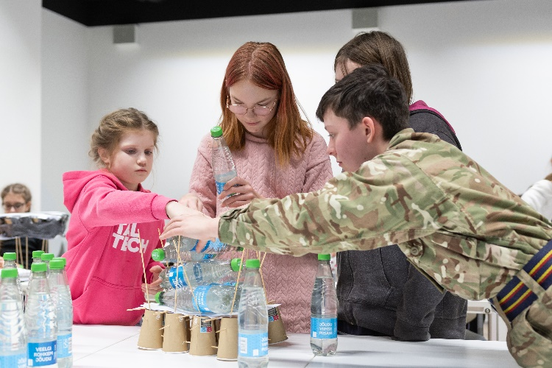

Heategevus on oluline, et pakkuda tuge ühiskonna nõrgematele liikmetele ja neile, kes vajavad abi keerulistes olukordades. Heategevuslike algatuste kaudu aitame parandada elukvaliteeti, vähendada ebavõrdsust ning pakkuda lootust ja võimalusi neile, kellel seda kõige rohkem vaja on.

Projektid mida toetame:

* SA Maarja Küla
* SA Eesti–Hollandi Heategevusfondi Toidupank
* SA Tartu Ülikooli Kliinikumi Lastefond
* Eesti Punane Rist
* SA Kadunud
* Agrenska Fond, Tammistu peremaja

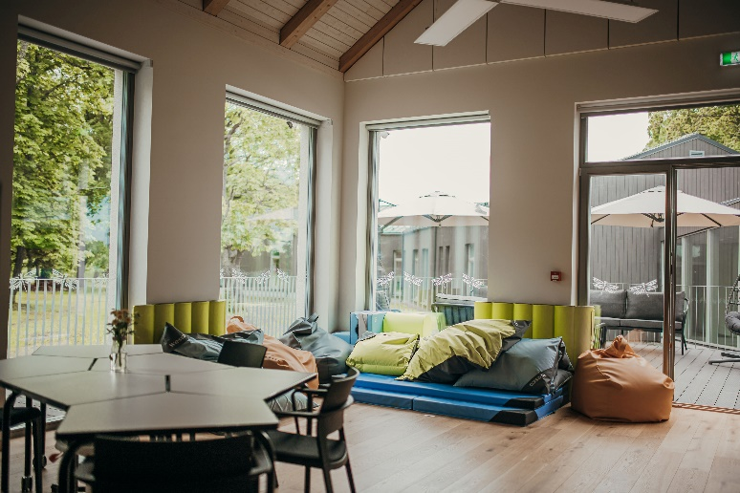

## **JUHTIMINE**

**Alexela juhtimiskultuur on väärtuspõhine**

Alexela lähtub oma äritegevuses väärtustest, käitumiskoodeksist, fookusteemadest, strateegilistest eesmärkidest ning riiklikest seadustest ja õigusnormidest.

Alexela juhtimisalased põhimõtted:

* Alexela ei salli ühelgi kujul korruptsiooni ega altkäemaksu. Me ei küsi, ei paku ega võta kunagi vastu altkäemaksu.
* Altkäemaksu all peame silmas millegi väärtusliku pakkumist või vastuvõtmist mõne tegevuse eest, mis võib hõlmata väljapressimist ja kasusaamist.
* Korruptsiooni all peame silmas ebaausat või ebaseaduslikku käitumist, nagu omastamine, võimu kuritarvitamine, pettus, nepotism, kokkumäng.
* Me ei tegele maksudest kõrvalehoidumise, rahapesu ega nende soodustamisega.
* Alexelas tehtavad otsused peavad olema tehtud ettevõtte parimates huvides ja vältima huvide konflikti.
* Alexela järgib konkurentsiseadust ja monopolivastaseid eeskirju ega astu aruteludesse või lepingutesse, mis sisaldavad hinnakokkuleppeid, turu jagamist, pakkumiste võltsimist või teisi ebaausaid kaubandusvõtteid.
* Alexela tagab klientide, töötajate ja äripartnerite andmete turvalisuse ning eraelu puutumatuse.

Avaldame vähemalt kord aastas avaliku raporti vahendusel ülevaate oma ESG eesmärkidest, edenemistest ja põhimõtetest.

Alexela ESG valdkonna strateegia eest vastutavad ettevõtte juhatus ning jätkusuutlikkuse juht. Seega on juhtkonnal oluline roll jätkusuutlikkuse integreerimisel äriprotsessidesse, kuid tähtis osa on ka kõigil töötajatel, kuna nemad vastutavad oma vastutusalas kvaliteedi, ohutuse ja keskkonnahoiu eest.

Töötajate koolitamist alustatakse kohe alguses uute töötajate päeva raames, tutvustades muu hulgas ettevõtte väärtuseid, käitumiskoodeksit ning strateegilisi fookusteemasid, et kollektiivis oleks kõigil hea ja turvaline töötada. Personali koolitamine jätkub kogu ettevõttes töötamise aja lisaks valdkonnaspetsiifilistele koolitustele järjepidevate üldiselt vajalike koolitustega, nagu küberturvalisuse, andmekaitse-alaste, vaimse tervise jms koolitused.

Avatud organisatsioonikultuuri ja sisekommunikatsiooni edendamiseks jagatakse jooksvalt infot siseveebi vahendusel ning regulaarselt toimuvad kõigile töötajatele mõeldud infotunnid, mis on jälgitavad ka Microsoft Teamsi vahendusel. Siseveebis on kõigil töötajatel võimalik lihtsasti anda tagasisidet käimasolevatele protsessidele, kiita kolleege ja vajadusel ka kritiseerida, kui midagi on vaja paremini teha.

**Juhtimispõhimõtete rakendamine**

Alexela järgib eetilisi, ausaid ja läbipaistvaid juhtimispõhimõtteid kõigis oma tegevustes, mis on kirjas meie käitumiskoodeksis. Käitumiskoodeks on kompassiks meie igapäevatöös ja otsustes, tagades, et neid põhimõtteid järgivad kõik töötajad ja koostööpartnerid.

Meie käitumiskoodeks kajastab meie väärtusi, mis aitavad edendada lugupidavat, jätkusuutlikku ja vastutustundlikku ettevõtte kultuuri. Seda järgides tagame eetilise käitumise looduse ja inimeste suhtes. Samuti pühendume seaduskuulekusele, täites kõik vajalikud määrused, et tagada turvaline ja tervislik töökeskkond, kus inimõigused on alati au sees. Näiteks tagame oma töötajatele ja koostööpartneritele tervisliku ja ohutu töökeskkonna, järgides töötervishoiu ja -ohutuse seadusi.

Alexela ei salli korruptsiooni ega ebaausat konkurentsi. Me ei aktsepteeri altkäemaksu ega ebaausaid äripraktikaid, nagu näiteks ametiseisundi kuritarvitamist või perekondlikest või ärilistest sidemetest tulenevaid huvide konflikte. Kõik suuremad tehingud kinnitatakse juhatuses, et vältida võimalikke probleeme. Näiteks jälgime, et meil ei oleks olukordi, kus siseinfo levitamist kasutataks isiklike huvide saavutamiseks.

**Juhatus**

AS-i Alexela tegevust juhtis 2024. aastal kolmeliikmeline juhatus järgmises koosseisus:

* Marti Hääl – juhatuse esimees  
  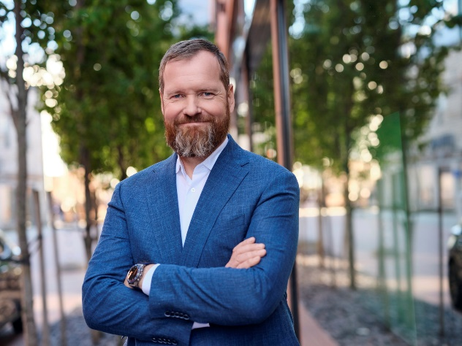
* Aivo Adamson – juhatuse liige  
  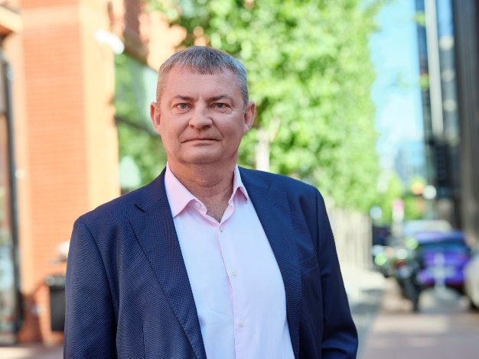
* Karmo Piikmann – juhatuse liige

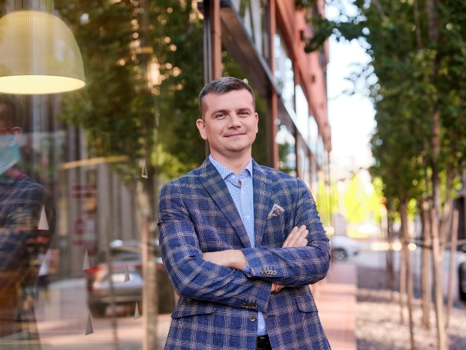

**Nõukogu**

AS-i Alexela nõukogu koosnes 2024. aastal neljast liikmest järgmises kooseisus:

* Hans Pajoma – nõukogu esimees  
  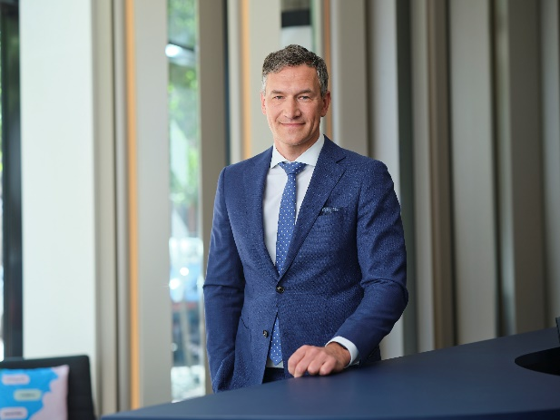
* Mikhail Kazarin – nõukogu liige  
  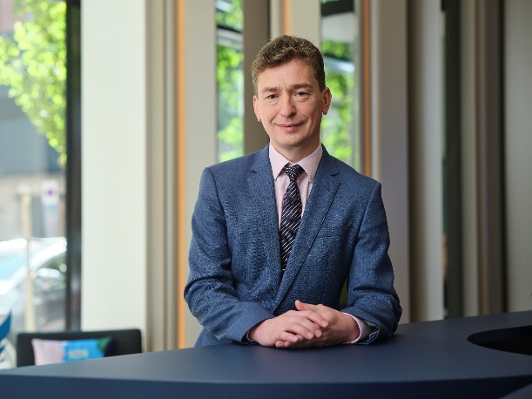
* Andreas Laane – nõukogu liige  
  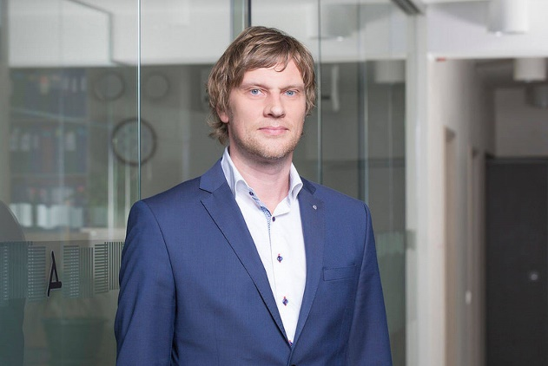
* Priit Penjam – nõukogu liige  
  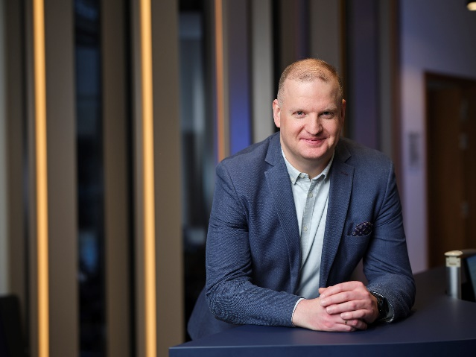

**Struktuur**

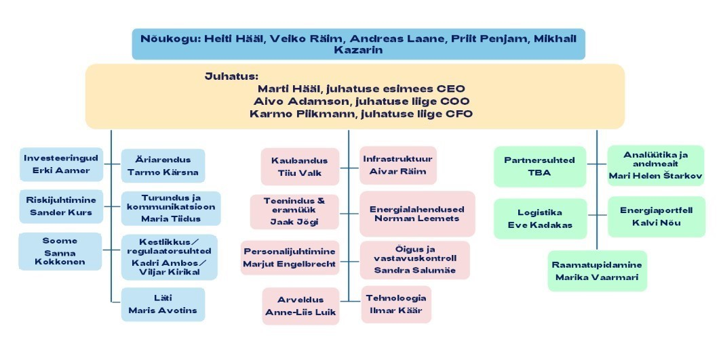**AS Alexela 2024. aastal**

* Ei esinenud ühtegi korruptsioonijuhtumit ega esitatud kohtukaebust ettevõtte vastu. Korruptsiooniga seotud põhjustel ei vallandatud ühtegi töötajat ega peatatud ega lõpetatud ühtegi lepingut meie partneritega.
* Meie tegevus vastas kõigile kehtivatele regulatsioonidele, sealhulgas sotsiaalsete, majanduslike ja keskkonnaalaste nõuete täitmine.
* Ettevõttele ei rakendatud rahatrahve ega muid sanktsioone.
* Keskkonnakohustuste täitmise osas ei esinenud ühtegi rikkumist ega mittevastavust.
* Samuti ei ole Alexela toetanud poliitilisi tegevusi rahaliselt ega mitterahaliselt.

# **1.3 MAJANDUSTULEMUSED**

## **VEDELKÜTUSED**

**Vedelkütuste turg aastal 2024: väljakutsed ja kohanemine**

Aasta 2024 tõi vedelkütuste turul jätkuvalt suuri väljakutseid, kinnitades vajaduse olla valmis ootamatusteks ja kiiresti reageerima turgu mõjutavatele sündmustele.

Vedelkütuste turg jäi suuresti välistest teguritest sõltuvaks. Kõige suurema mõjuga olid Venemaa agressioonisõda Ukraina vastu ja poliitilised otsused lähiriikide, suurriikide ning OPEC+ liikmesriikide poolt. Üldiselt on Euroopa turg nüüdseks kohanenud uute tarneahelatega.

OPEC+ riikide tootmiskärped ja OPECi-välised riigid, kes suurendasid oma tootmismahtusid, mõjutasid maailmaturgu kõige enam. USA presidendivalimiste mõju survestas kütuste hindade langusele. Kokkuvõttes langesid kütuste maailmaturuhinnad 2024. aastal.

Üks suurema mõjuga otsus tuli Rootsist, kus alandati biokohustuse nõuet, mis tõi kaasa HVO pakkumise kasvu ja hinnalanguse. See oli siiski pigem lühiajaline mõju.

Alexela ostab vedelkütuseid jätkuvalt oma Euroopa päritolu tarnijatelt. Enne sanktsioonide kehtestamist tarnisime peamiselt diislit ja bensiini Orleni Mažeikiai rafineerimistehasest Leedus.

Siseriiklikult oli tarbijate kindlustunde langus märgata väikse langusena tarbimismahtudes. Samuti, vedelkütuste jaeturg kasvas 1,6 protsenti, samas kui hulgiturg langes 1,1 protsenti. Eesti kütuseturg on tihedalt seotud maailmaturuhindadega, mis avaldas mõju ka tanklates, vähendades tarbimise kasvu.

Turu ebakindlus ja minimaalne kasv suurendasid konkurentsi kohaliku turu vahel. Turuosalised keskendusid lühiajalistele pakkumistele, et meelitada kliente. Alexela keskendus oma klientidele terviklikkude energialahenduste pakkumisele, mis sidusid kütuse- ja elektripakkumisi. Hübriidpakkumiste ja ristmüügiga suutsime kasvatada energialahendusi kasutavate klientide osakaalu 27 protsendini.

## **GAASILISED KÜTUSED**

**Gaasituru arengud**

Aasta 2022 rekordilised gaasihinnad mõjutasid jätkuvalt ka 2024. aastat, eriti äriklientide konservatiivsete valikute näol, kui kaaluti sõidukiparkide üleviimist keskkonnasõbralikumatele kütustele. Autotootjate otsus lõpetada 2024. aastal CNG-l töötavate sõidukite tootmine avaldab järgmistel aastatel mõju CNG tarbimisele erakliendi segmendis.

LNG turumahud jätkasid kasvu 2024. aastal, kuna see kütus pakub madala seadmete investeeringute maksumust ja on kilomeetrikulu poolest kõige odavam. Võrreldes 2023. aastaga kasvas LNG turumahu maht seitse protsenti.

Maagaasi ja LPG kasutamine tööstustes ja hoonetes kütteallikana on jätkunud. Alexela pakub oma klientidele hübriidlahendusi, mis sõltuvad maagaasi ja LPG maailmaturuhindade liikumisest. 2024. aastal jätkusid investeeringud LPG-seadmetesse, mille eesmärk oli peamiselt kütteõlisüsteemide väljavahetamine.

Kuigi maagaasi müügimahud Eestis kasvasid 2024. aastal 8,8 protsenti võrreldes 2023. aastaga, ei ole need veel sõjaeelsele tasemele jõudnud. LPG kasutuselevõtt on osaliselt asendanud maagaasi. Samuti langes LPG turumahu maht 2024. aastal, mis oli tingitud kuivadest ilmadest viljakoristusperioodil, vähendades LPG nõudlust põllumajandussektoris.

Tulevikus mõjutavad gaasiliste kütuste turgu aktsiisid ja maksud. Näiteks on CNG-na kasutatav biometaan jätkuvalt keskkonnasõbralikum transpordikütus. Järgnevatel aastatel kasvav diiselkütuse aktsiis ja 2027. aastal transpordikütustele rakenduv CO₂-maks suurendavad biometaani konkurentsivõimet.

20. detsembril kehtestas Euroopa Liit sanktsioonid Venemaa propaanile. Alexela oli juba alustanud alternatiivsete tarnekanalite loomist ja esimene täielikult Euroopas toodetud LPG laadungiga laev saabus novembris. Uute tarnekanalite avamine on oluline osa klientide varustuskindluse tagamisest.

## **ELEKTER**

**Alexela elektrimüügi turuosa jätkuv kasv**

Eesti elektriturg algas 2024. aastal pingeliselt, kuna jaanuarikuu külmad ilmad tõid kaasa ülikõrged elektrihinnad. Lisaks katkes 26. jaanuari varahommikul ootamatult Estlink 2, suurim elektriühendus Soomega. See sündmus mõjutas Eesti elektritarbijaid veel kaheksa kuu jooksul ja tõi kaasa kõrgemad elektrihinnad.

Energiakriisiaegne usaldamatus börsipakettide vastu püsis ka 2024. aastal, kuna kliendid usaldasid enim fikseeritud hinnaga pakette. Näiteks Alexela pakett Pingevaba, mis pakub ühekuulist fikseeritud hinda, oli jätkuvalt populaarne. Vaatamata keerulistele turutingimustele suutis Alexela pakkuda konkurentsivõimelisi elektripakette ja säilitada oma turuosa, olles Eestis suuruselt selgelt teine elektrimüüja. Aastal 2024 kasvas Alexela elektrimüügi turuosa 19,7 protsendini.

Laia tooteportfelliga energiaettevõttena pakub Alexela mitmeid püsisoodustusi ja tähtajalisi soodustusi, andes rohkem väärtust neile klientidele, kes tarbivad korraga mitut teenust. Alates sügisest said Alexela elektrikliendid pakkumise, millega kehtis neile tanklates kütusesoodustus -15 sent/liiter.

Alexela on sõlminud mitmeid pikaajalisi elektriostulepinguid taastuvenergiatootjatega, et turule tuua taastuvelektrit, mida saab klientidele pakkuda fikseeritud hindadega.

## **E-MOBIILSUS**

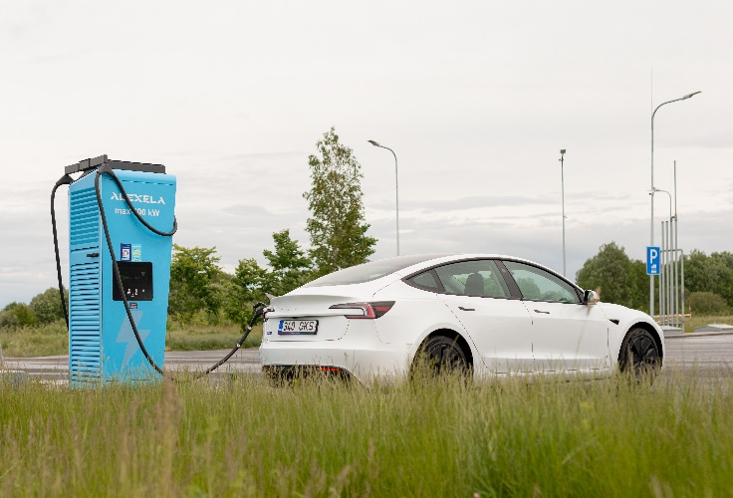

**E-mobiilsuse lahenduste ja teenuste laienemine**

E-mobiilsuse valdkonnas toimusid 2024. aastal märkimisväärsed arengud nii avaliku laadimistaristu kui ka klientidele pakutavate toodete ja teenuste osas. Aastatepikkune kogemus ja tegutsemine võimaldas meil veelgi täpsemalt kujundada arengut ja pakkuda klientidele suurimat väärtust, pakkudes laadimisteenuseid kodus, teekonnal ja sihtkohas.

Alexela avalike laadimisotsikute arv kasvas 2024. aastal 1,5 korda võrdluses 2023. aastaga, jõudes üle 300 otsiku pea 200s eri asukohas üle Eesti.

Jätkasime Elmo võrgustiku laadijate väljavahetamist Alexela tanklates uute kiirlaadijate vastu. Lisaks paigaldasime laadimispunkte teekonnal ja sihtkohtades nagu hotellides, spaades, spordikeskustes, kaubanduskeskustes ja muudes ajaveetmiskohtades. Samuti rajati laadimispunkte tiheasustusega elamupiirkondadesse, kus privaatsete laadimiskohtade loomine on raskendatud – need on kõikidele ümbruskonna elanikele mõeldud avalikud laadijad, mida saab kiirelt ja mugavalt vajaduse järgi lisada.

Pöörasime suuremat tähelepanu teenuse arendamisele ja kvaliteedi tõstmisele. Aastal 2024 võtsime kasutusele dünaamilise hinnastamise mudeli avalikes laadijates, mis võimaldab paindlikumat laadimist, arvestades laadimispunkti iseärasusi ja kasutajate tarbimisharjumusi.

Privaatsete laadimisteenuste osas käivitasime koostöö kodumaise laadijatootja VOOLuga, pakkudes senisest võimekamaid ja parema disainiga laadijaid. Kliendid saavad kasutada tarka laadimist, kus laadija ajastab oma tegevuse vastavalt elektrihinnale. Lisaks lõime korteriühistutele laadimistaristu väljaehitamise ja kasutamise juhendi ning laiendasime koostööd kinnisvaraarendajatega.

## **KAUBANDUS JA JAEÄRI**

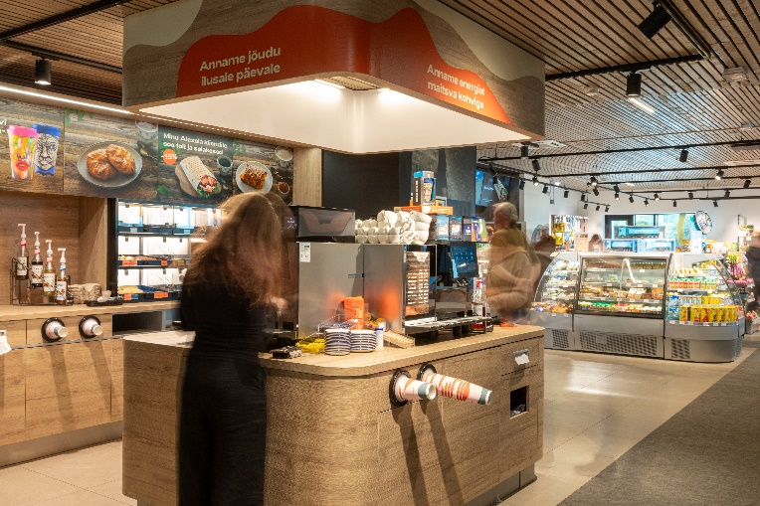

**Tanklate kaubanduse areng ja Minu Alexela programm**

Kaubanduse osatähtsus tanklate juures on aastast aastasse kasvanud, pakkudes klientidele mugavat teenust ja suurepärast teenindust, järgides jätkusuutlikkuse põhimõtteid. Aasta 2024 lõpuks oli Alexela jaevõrgus 43 kohvik-poodi, kus lisaks auto tankimisele ja laadimisele pakutakse maitsvat kehakinnitust ja esmatarvilikku kaubavalikut.

Elektriautode arvu suurenemine toob kaasa suurema nõudluse tanklate järele, kus pakutakse täiendavaid teenuseid. Alustasime kohvik-poodide uue sisekujunduse arendamisega, et pakkuda paremat teenust ja hoida klientide lojaalsust. Kohvik-poodides toimuv äriline protsess on pidevas arengus, et rahuldada klientide vajadusi ja saavutada meie majanduslikud eesmärgid.

Panustame pidevalt tootearendusse ja teenindusoskuste arendamisse, et kasvatada uute klientide arvu ja muuta neid lojaalseteks. Aastal 2024 kasvas kiirtoidukategooria kiiresti, ning me jätkame eristuvate kontseptsioonidega ka 2025. aastal.

Keskkonnahoid on meie jaoks oluline prioriteet. Jätkame korduvkasutatavate kohvitopside edendamist, mille osakaal kuumade jookide kategoorias kasvas 14 protsendini, mis on neljaprotsendiline kasv võrreldes 2023. aastaga. Samuti keskendume kohvi kvaliteedi parendamisele, kasutades spetsiaalselt Alexelale röstitud Araabia kohvipuu kohviube.

Aasta 2022 lõpus käivitasime Minu Alexela kliendiprogrammi, kus lisaks kütuselt, elektrilt ja kaupadelt saadavatele soodustustele saavad kliendid teenida rahalise väärtusega digitempleid. Neid saab kasutada teenuste, näiteks elektri- ja gaasiarvete tasumiseks.

Minu Alexela programm pakub püsiklientidele mugavust, soodustusi ja uusi võimalusi. See ühendab igapäevased energiatooted, nagu elekter, maagaas, sõidukikütused, ning tooted tanklakauplusest ja kohvik-poodidest. Kliendid saavad nautida soodustusi, haagise rentimist ja palju muud. Alexela pakub ainukesena Eestis nii laia tooteportfelliga energiateenuseid.

## **ALEXELA TÄKUPOISS**

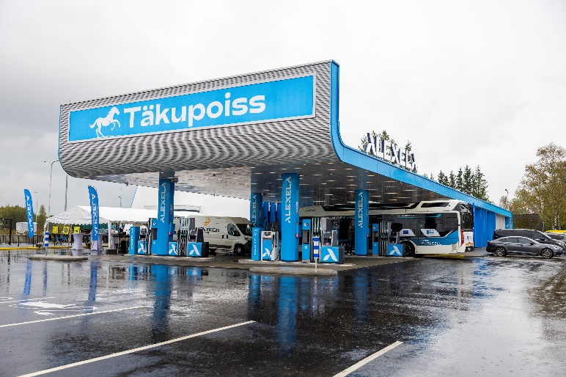

**Jätkus Alexela Täkupoisi energiajaama kontseptsiooni areng**

Aastal 2024 jätkasime Alexela Täkupoisi uudse energiajaama kontseptsiooni arendamist, mis sisaldab kohvik-poodi, 100kohalist tippkoka kvaliteediga maanteerestorani, erinevaid tankimisvõimalusi ning lisateenuseid nagu gaasikapid, haagiserent, purgimispunkt ja veevõtukoht matkaautodele. Lisaks pakume pesemisvõimalusi kaugsõiduautojuhtidele, kohalike väikeettevõtjate toodetega suveniiririiuleid turistidele ning eripakkumisi giididele, bussijuhtidele ja ürituskorraldajatele.

Fookuses oli teadlikkuse tõstmine Täkupoisi maanteerestoranist, mis pakub tippkoka kvaliteediga toite, kiiret ja sõbralikku teenindust, kodumaist toorainet ning poolfabrikaatide vältimist. Kõik on loodud selleks, et rahuldada teeliste vajadused ja pakkuda neile energiat.

Aastal 2024 keskendusime püsikliendibaasi kasvatamisele, korraldades üritusi ja eripakkumisi restoranis. Minu Alexela kliendid moodustasid 62 protsenti restoranikülastajate ostudest.

Suuremaks väljakutseks oli Via Baltica Sauga ringtee ehitus, mis sulges Täkupoisi sissepääsu juulist septembri neljanda nädalani. Selleks, et säilitada külaliste voolu, reageerisime sooduskampaaniaga, kus kõik toidud restoranis olid 50% soodsamad. See võimaldas tutvustada Täkupoisi restorani kvaliteeti ja kasvatada püsiklientide baasi.

Koostöös tunnustatud kondiitri Olga Kajuga lõime Eestimaa marjadest inspireeritud kondiitritoodete menüü, mille arendamisel keskendusime kvaliteedi ja uuenduslikkuse tagamisele.

Panustasime teenindajate arengusse, mille tulemusena hindasid külalised teenindust väga kõrgelt: 2024. aasta NPS oli 71 ja Google’i arvustuste keskmine hinne 4,7.

Kogukonnakoostöös osalesime järgmistes üritustes ja partnerlustes:

* Lottemaa
* Rannafestival Beach Grind
* Motohooaja avamine
* Pärnu restoranide nädal
* Pernova isadepäev

## **DIGITALISEERIMINE**

**Tehnoloogia ja digitaliseerimine**

Aastal 2024 suunas AS Alexela üle kahe miljoni euro tehnoloogia ja digitaliseerimise arendamisse, et pakkuda innovaatilisi lahendusi, mis lihtsustavad klientide igapäevaelu ja muudavad ettevõtte sisemised protsessid tõhusamaks. Meie eesmärk on, et tehnoloogia oleks strateegiline eelis, mis aitab pakkuda paremat teenust, suurendada efektiivsust ja kiirelt reageerida turu muutuvatele nõudmistele.

Tehnoloogilised investeeringud kajastusid mitmes olulises projektis. Panustasime e-mobiilsuse arengusse, arendades uusi tehnoloogilisi lahendusi. Tõime turule värskendatud ja kasutajasõbraliku Alexela äpi, mis võimaldab klientidel mugavamalt hallata energiatarbimist, lepinguid, makseid ja teenuseid. Selle äpi igapäevaste kasutajate arv kasvas kaks korda võrreldes eelmise aastaga. Samuti viidi 220 Energia kliendid Alexela platvormile, pakkudes sujuvamat ja integreeritud kliendikogemust.

Tehisaru (*artificial intelligence*) roll kliendikogemuse täiustamises ja sisemiste protsesside optimeerimises on suurenenud. Oleme investeerinud tehisarukoolitustesse ning võtnud kasutusele mitmed Tehisarupõhised tööriistad, mis aitavad automatiseerida rutiinseid ülesandeid ja täpsustada andmepõhiseid otsuseid. Tehisaru kasutamist laiendame ka klienditeeninduses, et pakkuda kiiremat ja personaalsemat teenust.

Samuti tõime turule Alexela Targa Elektri lahenduse, mis annab klientidele võimaluse nutikalt hallata oma elektritootmist ja -tarbimist. See süsteem aitab optimeerida energiakulusid ja panustada keskkonnasäästlikumasse energiakasutusse, pakkudes klientidele suuremat kontrolli oma energiakasutuse üle.

Alustasime ka tuumikinfosüsteemide uuendamise programmi, et viia meie tehnoloogiline võimekus uuele tasemele. See tagab paindlikumate teenuste pakkumise ja tõhustab ettevõtte sisemisi tööprotsesse. Digitaliseerimine loob aluse edasiseks innovatsiooniks, hoides Alexela konkurentsivõimelisena kiiresti arenevas energiamajanduses.

Jätkame tehnoloogia arendamist, et olla innovatsiooni eesliinil, luues pikaajalist väärtust, säästes aega ja aidates kujundada kestlikumat tulevikku koos oma klientidega.

## **TARK ELEKTER**

**Tark Elekter – innovaatiline teenus väiketootjatele ja salvestajatele**

Aasta 2024 märtsis tutvustasime turul uut platvormi Tark Elekter, mis on mõeldud elektri väiketootjatele ja salvestajatele. Teenus aitab juhtida elektri tootmist ja salvestamist, pakkudes maksimaalset kasu ja aidates vähendada elektriarveid.

Tark Elekter on virtuaalne elektrijaam, mis ennustab järgmist päeva tarbimist individuaalse ajaloo põhjal ja jälgib Nord Pooli börsihinda. Teenus teeb automaatselt kasulikke tehinguid, juhtides elektritootmist, arvestades kliendi tarbimist, tootmisprognoosi, elektrihinda ja võrgutasusid, et osta elektrit soodsama hinnaga ja müüa kallimalt.

Teenuse arendus jätkus kogu aasta vältel. Märtsis käivitus teenus eraisikutele, aprillis laiendati see äriklientidele, ja maikuust said teenust kasutada ka päikesepaneelide omanike, kellel pole salvestusvahendeid. Juunis lisandus tugi Deye inverteritele ning augustis Pixii salvestusseadmetele.

Aasta lõpuks oli Targa Elektriga liitunud kolmekohaline arv kliente. Teenus toetab praegu Huawei, Deye ja Pixii seadmeid, kuid 2025. aastal plaanime laiendada ühilduvust teiste inverteritootjate seadmetega. Meeskond jätkab teenuse arendamist, et pakkuda veelgi rohkematele klientidele mugavat ja nutikat energialahendust.

## **ALEXELA MOTORS**

**Alexela põhiäri toetamine**

AS Alexela Motors, AS-i Alexela tütarettevõte, pakub vedelkütuste, sealhulgas LPG, LNG ja balloonigaasi, logistika- ja transporditeenuseid. Lepingupartneriteks on Rohe Solutions Oy, kellele pakutakse LNG transporditeenust Soomes, ja OÜ Oisu Biogaas, millele osutatakse CNG logistika- ja vedude teenuseid Eestis.

Alexela Motorsi veovahendite parki kuulub 27 sõidukit, mille seas on üha enam alternatiivseid kütuseid kasutavaid veokeid. Aastal 2024 soetati kaheksa uut sõidukit, sealhulgas kolm Scania sadulveokit, mis kasutavad biometaani/CNG-d, ja uus Volvo sadulveok, mis töötab diislikütuse ja LNG/bio-LNG kombinatsioonil.

Peamised veosuunad on seotud Eesti-siseste tanklate teenindamise ja toodete kohaletoimetamisega, samuti LPG- ja LNG-tarned Soomest ja Lätist. Balloonigaasi teenuses keskenduti Alexela nutikappide teenindamisele, milleks soetati kaks erilahendusega Renault Masteri kaubikut.

Aastal 2024 läbisid Alexela Motorsi veokid 2,35 miljonit kilomeetrit, mis on 300 000 kilomeetrit rohkem kui eelmisel aastal. Vedelkütuste veo kogused kasvasid 209,6 miljonilt liitrilt 214,7 miljoni liitrini. Alexela Motorsis töötab kokku 46 inimest, enamus neist veokite juhid.

## **ALEXELA REPOWER**

**OÜ Alexela rePower – jätkusuutlikud energia- ja innovatsioonilahendused**

OÜ Alexela rePower, endine OÜ Alexela Solar, on AS-i Alexela tütarettevõte, mis koondab kõik tulevikutehnoloogiate arendusprojektid ühe katuse alla. 2024. aastal restruktureeritud ettevõtte eesmärgiks on lihtsustada arenduste juhtimist ning toetada nende täiendavat kasvu.

**Põhitegevused ja projektid:**

* Biometaani ja vesinikutanklate arendamine
* E-mobiilsuse arendamine
* Biometaani tootmine ringmajanduse põhimõttel
* Päikese- ja tuuleparkide arendamine
* E-kütuste projektide vedamine

Aasta 2024 alguses käivitasime Kiviõli keemiatööstuse territooriumil 1,93 MW päikeseelektrijaama, mille integreerimist alustasime akuprojektiga, et osaleda mFRR-i turul. Sügisel sõlmisime lepingud 4,6 MWh akude soetamiseks, mille käivitamine on planeeritud 2025. aastasse.

Samuti alustasime Tartu Jalaka tänava tankla ja kohvik-poe päikesepargi rajamist ning käivitasime koostöö AS-i Alexela kaheksale kinnistule päikeseparkide projekteerimiseks. Paldiski päikeseparki laiendati 60,5 kW võrra.

**Päikeseparkide tootmismahud**

Aasta 2024 jooksul kasvas päikeseparkide tootmismaht 151,7 protsenti, olles oluline samm ettevõtte eesmärgi täitmisel säästlikuma ja keskkonnasõbraliku energiakasutuse suunas.

|  |  |  |  |
| --- | --- | --- | --- |
|  | **2023. aasta** | **2024. aasta** | **Muutus** |
| Saku õlletehase päikesepark | 1077 MWh | 1062 MWh | -1,4% |
| Kiviõli keemiatööstuse päikesepark | 0 | 1611 MWh | - |
| Paldiski päikesepark | 302 MWh | 791 MWh | 161,9% |
| Otseliini pargid | 40 MWh | 108 MWh | 170,0% |
| **Kokku** | **1419 MWh** | **3572 MWh** | **151,7%** |

*Päikeseparkide tootmismahud aastal 2023 võrdluses aastaga 2024.*

**Energiamajanduse lahendused**

Alexela ja Alexela rePower arendavad ka mitmeid energiamajanduse lahendusi nagu VPP (virtuaalne elektrijaam) ning Tark Elekter, mis optimeerivad taastuvenergia taristute tööprotsesse. Need lahendused aitavad klientidel suurendada tulu ja parandada päikeseparkide efektiivsust, tagades soodsama müüdava elektrienergia hinna.

Finantseerimine ja koostöö: Alexela rePower on kasutanud väliseid finantseeringuid ja teinud koostööd AS-i Alexela ning teiste partneritega, et taotleda toetusi Euroopa Liidu fondidest. Eesmärgiks on rajada vesinikutanklad ning arendada metanooli punkerdamise ja veokilt laevale punkerdamise lahendusi.

Samuti liitusime 2024. aastal OÜ Alexela rePower ja AS-i Metrosert loodud vesinikuvaldkonna nõukojaga.

## **ROHE SOLUTIONS OY**

**Rohe Solutions Oy – LNG ja bio-LNG lahendused Soome turul**

Rohe Solutions Oy on AS-i Alexela tütarettevõte, mis tegutseb Soome turul maagaasi ja LNG müüjana. Aastast 2024 on ettevõtte peamine fookus LNG lahenduste pakkumisel tööstusklientidele ja LNG-laevade punkerdamisel. Aasta 2024 jooksul müüdi Soomes 165 GWh maagaasi ja 120 GWh LNG-d.

Eelmisel aastal tõi Rohe Solutions piirkonnas esimesena turule bio-LNG pakkumise, kus gaasivõrku ühendatud biometaani tootjate toodangu saab võtta välja bio-LNG-na. Biometaani väärindamine bio-LNG-ks annab tööstusettevõtetele ja transpordisektorile võimaluse teha edusamme oma jätkusuutlikkuse eesmärkide täitmisel, toetades üleminekut keskkonnasõbralikumate energiatootmisvõimaluste suunas.

## **SIA ALEXELA**

**SIA Alexela – elektri ja maagaasi müük Lätis**

SIA Alexela on AS-i Alexela tütarettevõte, mis tegutseb Läti turul elektri ja maagaasi müügiga äri- ning eraklientidele. Aastal 2024 ulatus maagaasiportfelli maht 139 GWh ja elektriportfelli maht 162 GWh.

2024. aastal kasvatasime märkimisväärselt erakliendibaasi, lõpetades aasta 30% suurema klientide arvuga võrreldes eelmise aastaga. Samuti investeerisime IT- ja arveldussüsteemide uuendamisse, luues tugeva aluse uute teenuste turule toomiseks ja kliendibaasi jätkuvaks kasvuks.

## **HAMINA LNG TERMINAL**

**Hamina LNG Terminal – Soome ja Eesti klientide teenindamine**

Hamina LNG terminali käivitamine 2022. aasta sügistalvel võimaldas Alexela abiga pakkuda Soome ja Eesti klientidele soodsaima logistilise kuluga väljastpoolt Venemaad tarnitud LNG-d. Tegemist on esimese LNG-terminaliga Soomes, millel on ühendus Soome gaasiülekandevõrguga, ning terminali mahutis saab hoiustada kuni 30 000 m³ LNG-d.

Hamina LNG terminal tegutseb kolmanda osapoole vaba juurdepääsu (*third party open-access*) põhimõttel, mille tegevuse ja tariifide üle teostab järelevalvet Soome Energiavirasto.

Aastal 2024 tähistati Hamina LNG jaoks teist tegevusaastat. Terminal tarnis 2024. aasta jooksul 23 laeva LNG-d, kõik tarned pärinesid väljastpoolt Venemaad. Taasgaasistatuna suunati terminalist Soome ülekandevõrku ja Hamina piirkonna jaotusvõrku kokku 300 GWh gaasi, samal ajal laaditi LNG-d 1866 veoauto tsisternhaagisesse, mis on 53 protsenti rohkem kui eelmisel aastal. Hamina LNG suurim klient ja kasutaja on AS Alexela.

Aastal 2024 käivitati terminalis kaks olulist tegevust tuleviku vaates, mille algatamiseks mängis rolli Rohe Solutions Oy. Alustati laevade punkerdamise teenuse pakkumist, mille raames punkerdati terminalis viit laeva, mis kasutavad mootorikütusena LNG-d. Samuti käivitus bio-LNG võimaldamise projekt, mis võimaldab ühendatud biogaasijaamade toodangu terminalist välja võtta bio-LNG-na.

## **EESTI BIOGAAS**

**Eesti Biogaas – biometaani tootmise kasv**

Alexela 50protsendilise osalusega sidusettevõtte Eesti Biogaas tootmismaht kasvas 2024. aastal 17,7 protsenti, ulatudes 126,125 GWh-ni, mis moodustas umbes poole kogu Eestis toodetud biometaanist.

|  |  |  |  |
| --- | --- | --- | --- |
|  | **2023. aasta** | **2024. aasta** | **Muutus** |
| Tartu Biogaas | 36 119 GWh | 41 660 GWh | 15,3% |
| Vinni Biogaas | 37 701 GWh | 43 359 GWh | 15,0% |
| Oisu Biogaas | 33 305 GWh | 41 112 GWh | 23,4% |
| **EBG grupp kokku** | **107 125 GWh** | **126 131 GWh** | **17,7%** |

*Biometaani tootmismahud aastal 2023 võrdluses aastaga 2024.*

Aastal 2024 valmisid Oisu ja Tartu jaamades täiendavad järelkääritid, mis suurendasid biometaani toodangut umbes 20 protsenti. Kõik Eesti Biogaasi kolm biometaanijaama on nüüd üles ehitatud sama mudeli järgi, koosnedes kahest põhikääritist ja kahest järelkääritist.

Töötlemise efektiivsuse tõstmine on suuresti Eesti Biogaasi meeskonna kogemuste ja teadmiste tulemus. Tootmise optimeerimise kaudu suudetakse aastaringselt toota rohkem biometaani, kasutades loomset sõnnikut, biomassi ja toiduainetööstuse jääke. See on oluline keskkonnahoidlik samm, kuna see aitab vähendada metaani, mis muidu eraldub atmosfääri. Enamik toodetud biometaanist kasutatakse transpordikütusena.

Plaanis on 2025. aastal jätkata biometaani tootmisega kolmes olemasolevas tootmisjaamas.

## **ZERO TERRAIN**

**Zero Terrain – Paldiskisse arendatav vesisalvesti projekt**

Zero Terrain, endine Energiasalv, arendab Paldiskisse 500 MW võimsusega vesisalvestit, mis on ainus Põhja-Balti piirkonnas Euroopa Liidu ühishuviprojektide hulka kuuluv energiasalvestiprojekt.

Eelmisel aastal jätkati Paldiski vesisalvesti projekti edasiarendamist. Projekti jõuti selleni, et teise poolaasta jooksul tuli sõlmida tarnelepingud tehnoloogiapakkujatega, et edasi liikuda. Kuigi eesmärk oli saavutada lõplik investeerimisotsus ehk FID *(final investment decision)* 2024. aasta suve lõpuks, ei jõutud sellele. Suured energiaprojektid vajavad riigiga koostöömudelit, mille kokkuleppimine on viibinud.

Uuendatud tegevuskava kohaselt plaanitakse projekt viia lõpule järgmise sammuna: kogu projekteerimine ja disain viiakse lõpuni ning tehnoloogiapartneritega sõlmitakse varajase kaasamise lepingud, samuti tagatakse rahastus. FIDini jõudmine on plaanis 2027. aastaks. Koostöömudeli kokkuleppimine riigiga on eeldatavasti saavutatav 2025. aastaks.

Aastal 2024 teostas KPMG Paldiski vesisalvesti sotsiaalmajanduslike kasude analüüsi, mille tulemuseks selgus, et projekti majanduslik mõju Eesti majandusele oleks ehitusperioodil 54 miljonit eurot aastas ning tegevusperioodil keskmiselt 255 miljonit eurot aastas.

# **INVESTEERINGUD**

**Aasta 2024 oli investeeringute aasta**

Aastal 2024 investeeris AS-i Alexela kontsern üle 10,5 miljoni euro erinevatesse projektidesse ja IT-lahendustesse. Suurimad projektid olid Peterburi tee vesinikutankla, mis valmib 2025. aasta kevadeks, Mustakivi tankla soetamine ning brändiuuendus koos IT investeeringutega sisemise efektiivsuse suurendamiseks. Samuti toetasime uusi teenuseid, sealhulgas Tark Elekter, platvormi, mis võimaldab mugavat tootmise, tarbimise ja salvestamise juhtimist.

E-mobiilsuse valdkonnas jätkus investeerimine, mille käigus lisandus rekordiline arv laadimisotsikuid ning teenuse disain sai täiendust. Lõppes esimene nutikate balloonigaasi kappide paigaldamise faas, muutes kogu Alexela müügivõrgustiku nutikaks. Ettemakse tehnoloogia valmimine toimus 2024. aasta sügistalvel.

Alexela Motors investeeris üle miljoni euro masinapargi uuendamisse ja laiendamisse. Fookus oli LPG varustuskindluse suurendamisel ja logistika täiendamisel, et olla valmis kehtima hakkavateks sanktsioonideks. Nutikate balloonigaasi kappide teenindamiseks soetati spetsiaalsed eriveokid ja uus tõstuk. Alexela Motors jätkab roheliste gaasiliste kütuste kasutamist, et vähendada oma keskkonnajalajälge.

Alexela rePower alustas investeeringuga Kiviõli akuparki, mille kogumaksumus on 1,4 miljonit eurot ja mis valmib 2025. aasta kevadeks. Aasta 2024 investeeringute maht ulatus üle 0,75 miljoni euro.

AS Alexela suurendas Alexela Motorsi omakapitali vabatahtliku reservi sissemaksega 0,6 miljoni euro võrra.